# INTRODUCCIÓN

### Contexto

Los medios de transporte son utilizados por las personas para desplazarse a sus destinos en carretera, estos son vehículos utilizados para el desplazamiento de estos o mercancías; se puede ver que estos vehículos son construidos con el fin de desplazarse en diferentes ambientes.

El tipo de transporte terrestre se basa en aquellos vehículos que son capaces de poder desplazarse por tierra. Se hará énfasis en los vehículos que están impulsados por motor. También, si se habla a nivel comercial, resulta demasiado útil para trasladar mercancías entre destinos cercanos.

El transporte público es el medio de transporte más utilizado en el país. Bogotá tiene el Transmilenio, Medellín tiene el metro, Pereira ofrece el sistema MegaBus, Cali cuenta con el MIO y Bucaramanga con un proyecto llamado Metrolínea, aunque este sean los medios más utilizados no se puede ignorar que el vehículo propio como el automóvil y las motocicletas son también muy utilizadas hoy en día como medio de transporte.

El DANE, el 26 de julio del 2022 reveló los resultados de una encuesta pulso social. En esta, se abordó dentro de la consulta la movilidad de los habitantes.

Llevando aspectos como el tiempo en que demoran en poder llegar a su trabajo, medios de transporte más utilizados por los ciudadanos y otros elementos acerca en que los ciudadanos se transportan en la ciudad.

En la encuesta se encontraba la pregunta sobre “cuál es el medio de transporte más empleado por los colombianos para ir a su trabajo”, las respuestas revelaron que el bus tradicional urbano es el medio más utilizado, llegando a obtener un puntaje de 29,1% yendo un poco más a fondo se logra observar que las mujeres son las que más utilizan este medio, con un 32.2% frente al 27.1% de los hombres.

En el siguiente puntaje, de acuerdo con la medición, el siguiente en la lista es el transporte masivo articulado, contando con un 19.9%, muy cerca le sigue las personas que se movilizan a pie, con el 19.6%. Entre los otros medios de transporte que son más utilizados por los ciudadanos se encuentran las motos particulares, con un 19.1% y automóviles particulares, con el 11.7%

Muchos colombianos se ven forzados a recurrir a más de un medio de transporte para poder presentarse a sus destinos, por lo que en la encuesta del DANE se encuentra presente que se exhibe en sus datos que “Del total de personas que usan algún medio de transporte, el 15.2% utiliza más de un medio de transporte”.

Siendo así la combinación más usual viene siendo el bus tradicional con caminata, que en la encuesta llegan a un 11.9%, después de ello se encuentra presente el bus tradicional con transporte articulado con 10.5%; bus tradicional con otras plataformas que cuenten con un servicio de movilidad para las personas se encuentra con 6.7%

En Cali, aunque mayormente el transporte utilizado sean los buses tradicionales y articulados, se encuentra presentes problemas de movilidad, desde hace unos años se ha visto un crecimiento potencial de los vehículos particulares como automóviles o motocicletas, puesto que el problema de movilidad en Cali se centra en estos buses, sufriendo deficiencias en calidad, cobertura y seguridad.

Según una investigación de *El País* estudióla problemática de movilidad que se encuentra en la ciudad de Cali desde distintos enfoques. Lina Martínez, directora de Polis explica que “Las deficiencias en la calidad y la cobertura del MIO son factores que más quejan los caleños” conllevando así al aumento de transportes particulares e informales.

También, para tener en cuenta es que en movilidad se ha evidenciado que el caleño promedio está optando en adquirir una moto como medio de transporte antes que usar los medios tradicionales. Según el estudio, mensualmente el gasto de desplazamiento de una moto es de $105.000 viéndose mucho menor que al gasto de desplazamiento del MIO que es de $123.000.

Además, una persona con moto tardará en promedio 11 minutos en llegar a su destino, en carro esta cifra aumenta a 18 minutos y en MIO esta espera subirá a casi 30 minutos o más.

Otro problema de la movilidad de Cali es el riesgo latente por los huecos que se encuentran a lo largo de la ciudad, el malestar de los ciudadanos por el mal estado de la malla vial de la ciudad va en crecimiento, inclusive en los barrios ha llevado a los habitantes a hacer protestas para poder solucionar esta problemática creciente y latente.

En todas las vías de comunicación terrestre pueden ocurrir situaciones de alta tensión y peligrosidad para los diferentes actores viales que transitan por ellas, especialmente si contamos con que la secretaria de movilidad al finalizar el año 2021 informo que a diario circulan alrededor de 756.028 vehículos activos en la ciudad de Cali.

La concejal Ana Erazo, ha pedido en reiteradas ocasiones al secretario de infraestructura el escuchar a la comunidad, Erazo argumenta que “Hay una necesidad de concertación y de acción. La problemática de la malla vial es enorme y la ansiedad de las personas por resolverlas se hace más grandes”

El problema de estos huecos trasciende en que no solo pueda representar daños materiales en los vehículos, sino que por lo contrario puede llegar a ser tan perjudicial para las personas que este también puede acarrear daños físicos a los conductores, ya sean conductores de motocicletas particulares o conductores de bicicletas que usan estas vías diariamente.

Es un peligro latente y de alta responsabilidad el ser cubiertos y reparados de manera adecuada, por eso se han adelantado acciones por terceros ajenos a la secretaria de movilidad el ofrecer la labor de tapar estos huecos en las vías, más, sin embargo, se argumenta que no se debe el intervenir en estos procesos, pudiendo resultar contra producente para el arreglo de las vías. Llevando consigo un retraso en el arreglo de las vías desencadenando de nuevo este peligro para los conductores y sus vehículos.

Este ineludible hecho genera como resultado múltiples problemáticas que afectan a todos los conductores, existen varios factores causantes de estas. El primero y el más importante es el humano, ya que como bien se observa los conductores de la actualidad se hallan rodeados de un cumulo enorme de diversas emociones como la urgencia, angustia y estrés. Todos estos aspectos claramente inciden en el estado psicomotor de los sujetos generando como consecuencia una pérdida del sentido de sensatez y rapidez.

Tenemos el causante vial que se constituye por el tipo de calzada, la existencia de peralte, pendientes, puentes y alcantarillas. El problema más significativo que posee es que la mayoría de las vías de la ciudad de Cali no se encuentran en buen estado y tampoco tienen un mantenimiento constante, convirtiendo este factor en una de las mayores fuentes de percances viales después del humano. Y por último tenemos el causante climático, que se compone de todos los diversos fenómenos y estados del tiempo que afectan directamente a los conductores, al vehículo o a la vía pública.

Usualmente se piensa que los servicios de mantenimiento se pueden pasar por alto, pero a la hora de encontrar con este tipo de problemas es preferible atender a los detalles antes de que se presenten complicaciones económicas y de rutina.

El cumplir con el servicio mecánico del vehículo no solo significará más vida útil en el mismo, sino que a mediano y largo plazo ayudará a ahorrar dinero en reparaciones futuras y evitará poner en peligro la vida del conductor y los otros actores viales cuando se esté en carretera.

Los servicios mecánicos se hacen dependiendo de tiempo o de kilometraje, según lo que llegue primero estos mismos varían de valores, el de menor valor que viene siendo recomendado para los primeros 5000 kilómetros y desde ese punto debería de repetirse cada 1000 kilómetros hasta los 9500 km

Además de asegurarse que los sistemas del vehículo funcionan como lo usual para evitar imprevistos, se ve necesario mantener al día los sistemas de emisiones para ayudar a reducir la contaminación. El mantenimiento preventivo efectúa que las piezas principales de tu vehículo funcionen de una manera óptima y hacer un reemplazo oportuno de estos repuestos evitan daños colaterales con funcionamiento eléctrico o mecánico.

Si bien todos los medios de transporte son distintos y las recomendaciones para estos van variando según el fabricante, en términos generales hay consensos para revisiones y cambios que se deben hacer, como anteriormente dicho viene siendo la cantidad de kilometraje. Si bien la primera visita al taller depende del fabricante, se es recomendable entre los primeros 5000 kilómetros o 6 meses de uso. Sin embargo, si existe algún problema con el funcionamiento se debe de llevar al taller.

### Planteamiento del Problema

Los servicios mecánicos eficientes y de confianza son difíciles de encontrar para las personas con percances viales que son sometidas a situaciones de estrés.

### Justificación del Problema

El problema surge a partir de que se han evidenciado múltiples accidentes en la ciudad y las personas a la hora de llamar a los seguros, grúas o alguna atención mecánica se ve tardía por los procesos que estas manejan que son algo precarios ya que se debe hacer una llamada y dar la ubicación por voz.

Se ha evidenciado que los percances mecánicos en la vía tienen no solo un factor de estrés en el conductor, sino que también influye a que se hagan trancones ya sea de largo o corto tiempo; Viéndose afectado no solo el conductor del vehículo, si no que la movilidad en la vía donde ocurre el percance

Es realmente difícil hallar talleres que se encuentren cerca de tu ubicación, sin antes realizar una búsqueda complicada y poco intuitiva, además, es un proceso inseguro puesto que realmente no sabes si el taller que encontraste está prestando servicio en ese momento o si es de calidad.

### Descripción y análisis de la complejidad del problema

Los vehículos automotores tienen una vida bastante extensa, puesto que sus partes y componentes deben tener una calidad y durabilidad aprobadas bajo una serie de estatutos y pruebas de rigor que son ejercidos antes de salir al mercado, más sin embargo estos vehículos no están exentos de tener algún problema con alguna de sus partes cuando empieza a circular en las calles.

Debido a los grandes niveles de volumen de dureza que son sometidos algunos de estos vehículos se encuentran con la ocasión de llegar a tener un percance a la hora de estar circulando en la ciudad.

El análisis de la complejidad busca conocer un análisis sobre qué tiempos tendrá el aplicativo para tener una eficacia a la hora de hacer solicitudes para los conductores con vehículos automotores.

Con base a esto, los resultados arrojados ayudarán a brindar un análisis sobre complejidades y tiempos tendrán respuesta en cuanto a las solicitudes; con esto se tendrá una mejor percepción en cuanto a las tareas que necesitan revisarse y mejorarse.

### Objetivo General

Desarrollar una aplicación móvil como herramienta para facilitar el acceso de servicios mecánicos a los actores viales que presenten percances técnicos en sus diferentes medios de transporte sobre el área urbana

### Objetivos Específicos

* Identificar los requerimientos necesarios para determinar el alcance funcional y técnico del proyecto.
* Crear el modelo de base de datos con el fin de salvaguardar la información del producto tomando en cuenta los requerimientos previamente definidos.
* Impulsar el despliegue de prestaciones de servicios en las telecomunicaciones para asegurar las soluciones de los percances de carretera en vehículos automotores.
* Elaborar propuestas para potenciar el servicio de atención mecánica en base a las tecnologías de información para el soporte del servicio de estas empresas.
* Validar el funcionamiento del producto software

### Descripción de la Solución

### Proceso de Ingeniería

Para la creación de proyectos de software existen diferentes metodologías de desarrollo, las cuales sirven como un método que permite acelerar el proceso, planificar y mejorar la calidad del producto resultante. Claro está que cada una de ellas posee tantos sus ventajas como sus desventajas, por ello es muy importante seleccionar la adecuada de acuerdo con las necesidades del producto.

Para este proyecto se determinó que la metodología más acorde con las necesidades que se plantean es Mobile-d, puesto que permite obtener ciclos de desarrollo bastante acelerados en grupos con personal limitado y, además una característica muy importante de ella es que está orientada al desarrollo móvil.

Las fases de la metodología a desarrollar en el proyecto Safe Road son:

* **Exploración:** Se definen los conceptos básicos y el alcance que tendrá el proyecto, en esta fase será de vital importancia la participación del tutor de tesis. Los resultados esperados al finalizarla son el documento de requisitos iniciales, una descripción de la necesidad arquitectónica del producto y un plan de proyecto con una línea de tiempo.
* **Inicialización:** Se instaurará el entorno técnico de desarrollo y se reconocerán los recursos imprescindibles, además se estudiarán diversos patrones arquitectónicos. Los resultados esperados son la actualización del plan de proyecto, documento con una reseña del diseño y la funcionalidad implementada.
* **Producción:** Se iterará haciendo uso de la programación de 3 días hasta llevar acabo un desarrollo completo de las funcionalidades del sistema. El primer día siempre se planifican los requisitos a implementar, el segundo día se desarrollan las tareas previamente instauradas y por último se integran los resultados al sistema.
* **Pruebas del sistema:** Con el producto ya desarrollado y completamente integrado, se realizan una serie de verificaciones con los requisitos iniciales y en caso de encontrar discrepancias o errores se corrigen, todo esto para brindar una versión tanto estable como de calidad. Los resultados esperados son la documentación de cualquier error encontrado, el sistema testeado y el informe de las pruebas realizadas junto a sus resultados.

### Productos de Software

* Entregables de proceso de software
* Base de datos
* Documentación
* Código Fuente
* Manual de usuario

**REVISIÓN SISTEMÁTICA DE LITERATURA: “INCIDENCIA DE LAS FALLAS MECÁNICAS EN LA ACCIDENTALIDAD VIAL”**

**RESUMEN**

Este trabajo tiene como objetivo central llevar a cabo un análisis sistemático de literatura con el fin de evidenciar de qué forma las fallas mecánicas de los diferentes medios de transportes existentes influyen en el sector de la movilidad vial. Las fallas mecánicas se presentan como un estado no deseado para los vehículos, afectando de forma directa a sus conductores y a todo el entorno vial en el que se encuentren. Por ello, se ha desarrollado una revisión sistemática de literatura tomando como base de análisis una gran variedad de artículos científicos publicados entre el año 2019 hasta la actualidad en diferentes bases de datos digitales. Los resultados de la búsqueda de dichos artículos científicos fueron filtrados y examinados con el fin de contribuir a la expansión teórica de este ámbito en concreto.

**Abstract**

The main objective of this work is to carry out a systematic analysis of the literature in order to show how the mechanical failures of the different existing means of transport influence the road mobility sector. Mechanical failures are presented as an unwanted state for vehicles, directly affecting their drivers and the entire road environment in which they find themselves. For this reason, a systematic literature review has been developed based on analysis of a wide variety of scientific articles published between 2019 and the present in different digital databases. The results of the search for these scientific articles were filtered and examined to contribute to the theoretical expansion of this specific field.

**Palabras Clave**

Fallas mecánicas, accidentes viales, mantenimiento vehicular, seguridad vial, cadena de búsqueda, vías urbanas.

**KEYWORDS**

Mechanical failures, road accidents, vehicle maintenance, road safety, search chain, urban roads.

1. **Introducción**

Desde años anteriores, se ha visto un crecimiento exponencial hacia la taza de accidentabilidad en carretera. Los diversos factores han llevado a que no se tenga muy en claro cuáles son las causas principales de estos mismos, pero se puede observar que uno de sus factores principales más influyentes son las fallas mecánicas. Una de las posibles maneras de intentar reducir estos incidentes es entender y abordar este tema para poder contribuir a la reducción de estos accidentes ocasionados por este factor siendo uno de los principales. En este artículo se explicará cuáles son los principales efectos que se desarrollan a partir de este tipo de incidentes en la vía y se intentará determinar que este tipo de accidentes podrían llegar a evitarse o por lo menos hacerlos con menor volumen del que representan hoy en día.

Estos incidentes son un tema que preocupan no solo a los conductores, sino también a las familias de estos y a todos los otros actores viales que se vean presentes en estas situaciones. Esto representa un peligro latente para la sociedad actual que se ha visto en constante crecimiento, con esto se ve posible el mejorar la situación actual si se actúa con medida y a tiempo.

No hace falta ir tan lejos, puesto que según un Informe de *Cali Cómo Vamo*s, cada día se registran 34 incidentes de tránsito en la ciudad, este estudio reveló que estos incidentes van en incremento un 28.6% en la ciudad, al pasar de 2266 casos el año pasado a 2915 entre el 1 de enero y el 27 de marzo.

También, se puede evidenciar que por cada 100 accidentes ocurridos en Cali aproximadamente 41 ocasionaron lesiones y 59 dejaron daños (Dato tomado del informe Cali Cómo Vamos). Junto con estos datos se muestra que los automóviles estuvieron involucrados en 6 de cada 10 de estos incidentes, mientras que las motos se vieron afectadas en tres de cada diez eventos de este tipo.

Según Luis Felipe Lota, director de la Agencia Nacional de la Seguridad Vial (ANSV) este tipo de incidentes pueden ser causadas por falta de mantenimiento de los vehículos y exceso de velocidad que pueden causar males funcionamientos de los mismo.

El vehículo es primordial y puede llegar a jugar un papel fundamental en el día a día. Mantenerlo funcionado es un asunto primordial. Muchos conductores sólo conducen sus vehículos sin pensar en la necesidad de mantenimiento de este mismo hasta que llega el momento de manejar y que este desencadene un accidente por fallas mecánicas.

1. **Metodología**

Para el desarrollo de esta revisión sistemática de literatura se ha planteado una revisión compuesta por 5 fases:

* Establecimiento de las preguntas de investigación
* Planeación de la estrategia de búsqueda
* Selección de documentos
* Síntesis de datos

**2.1 Establecimiento de las preguntas de investigación**

Las interrogantes a las cuales se les dará respuesta en este trabajo son:

* + - **RQ1:** ¿Cuáles son los principales problemas que inciden en el incremento de fallas mecánicas que tienen los conductores en la vía?
    - **RQ2:** ¿Qué influencia tienen estos incidentes en los demás conductores viales?
    - **RQ3:** ¿Cómo se podría reducir los accidentes viales?
    - **RQ4:** ¿Son los vehículos los principales responsables de estos accidentes?
    - **RQ5:** ¿Por qué se debe agendar o programar un mantenimiento regularmente?

**2.2 Planeación de la estrategia de búsqueda**

La estrategia está compuesta de 3 partes, los términos de búsqueda, los recursos literarios y el proceso de búsqueda.

* + 1. **Términos de búsqueda**

Para responder las preguntas de investigación propuestas se llevó a cabo una búsqueda basada en la similitud de ciertos términos con relación a palabras claves, resúmenes o el título de los documentos localizados.

Los términos que se incluyeron en las bases de datos para la extracción de los artículos que se usaran en esta revisión son los siguientes:

* **Fallas mecánicas**
* **Factores**
* **Accidentes viales**
* **Mantenimiento vehicular**
* **Seguridad vial**

Con dichos términos se realizó la construcción de la siguiente cadena de búsqueda: **“fallas mecánicas" && factores && ("accidentes viales" || "seguridad vial" || "mantenimiento vehicular")**

* + 1. **Recursos literarios**

Para el desarrollo de esta investigación se hizo uso de diferentes recursos digitales encontrados en la web, los cuales fueron:

**Google Scholar:** Este recurso digital es conocido por ser un motor de búsqueda que se especializa en la investigación de contenido cientifico-academico.

**ACM:** Es una de las bases de datos digitales más grandes que existen en la actualidad, se encuentra enfocada en lo que son las tecnologías de la información y la informática.

**USB Biblioteca: E**s una biblioteca digital propiedad de la universidad San Buenaventura que facilita la investigación de artículos científicos a todos los integrantes de la facultad académica.

**Harvard Library:** Organización de bibliotecas digitales y servicios de la universidad de Harvard, es una de las más grandes y antiguas del mundo, posee millones de documentos de diferentes tipos.

* + 1. **Proceso de búsqueda**

Con el fin de recopilar diferentes documentos científicos referentes a la incidencia que poseen las fallas mecánicas en la producción de accidentes las vías, se ingresó la cadena de búsqueda desarrollada en los diferentes recursos literarios seleccionados.

A continuación, en la tabla 1 se pueden observar los resultados obtenidos de la búsqueda realizada.

|  |  |  |  |  |
| --- | --- | --- | --- | --- |
| **Google Scholar** | **ACM** | **USB Biblioteca** | **Harvard Library** | **Total** |
| 997 | 0 | 101 | 20 | 1118 |

*Tabla 1. Cadena de búsqueda*

**2.3 Selección de trabajos**

Con la intención de llevar a cabo la selección de los documentos científicos más interesantes y relevantes para esta investigación, se definieron una serie de criterios de inclusión y exclusión los cuales fueron aplicados.

**2.3.1 Criterios de inclusión y exclusión**

Luego de obtener los artículos resultantes de la búsqueda en los recursos literarios necesarios para esta investigación, se aplicaron los diferentes criterios designados para realizar una depuración de dichos estudios.

Como criterios de inclusión se recolectaron todos los documentos publicados entre los años 2019 y 2022 para poder obtener un enfoque reciente de la problemática, que estuvieran en idioma español pues esta es la lengua en la que se desarrollará esta investigación y como ultimo criterio que tuvieran la frase exacta “seguridad vial” para poder reducir la cantidad de artículos a los que realmente se centraran en el tópico principal.

De esta misma forma se establecieron los criterios de exclusión que permitieron desechar todos los documentos que no tuvieran una relación cercana con nuestro tema central, los que no tuvieran más de 4 páginas o fueran revisiones sistemáticas de literatura realizadas y todos aquellos que no tuviesen resumen.

Esta información queda totalmente resumida en la tabla 2, allí se encuentran los diferentes criterios aplicados en la selección de documentos.

|  |  |
| --- | --- |
| **Criterios de inclusión** | **Criterios de exclusión** |
| * Fecha (2019 - 2022) | * Sin relación al tópico de investigación |
| * Idioma: español | * Artículos con menos de 4 paginas |
| * Con la frase exacta: "seguridad activa" | * Revisiones sistemáticas de literatura |
|  | * Documentos sin resumen |

*Tabla 2. Criterios de inclusión y exclusión*

**2.4 Síntesis de datos**

Luego de realizar el proceso de búsqueda designada y aplicar tanto los criterios de inclusión como de exclusión, se obtuvieron un total de 24 documentos que servirán como base para el desarrollo de las preguntas de investigación presentadas anteriormente, dicha información se puede observar a continuación en la tabla 3.

|  |  |  |  |  |  |
| --- | --- | --- | --- | --- | --- |
|  | **Google Scholar** | **ACM** | **USB Biblioteca** | **Harvard Library** | **Total** |
| Fecha: 2019 - 2022 | 450 | 0 | 78 | 19 | 547 |
| En español | 448 | 0 | 78 | 7 | 533 |
| Con la frase exacta  "seguridad activa" | 68 | 0 | 4 | 4 | 76 |
| Criterios de exclusión | 22 | 0 | 1 | 0 | 23 |

*Tabla 3. Recopilación final de documentos*

1. **RESULTADOS Y DISCUSIÓN**

A continuación, En la tabla 4 se lleva a cabo el análisis de los resultados obtenidos el cual se divide en los documentos seleccionados, la cantidad de publicaciones por año, las contribuciones por país, universidad, recurso literario y aporte por departamento de conocimiento.

**3.1 Documentos seleccionados**

Documentos seleccionados: 23 documentos

|  |  |  |  |  |
| --- | --- | --- | --- | --- |
| **No.** | **Autor** | **Año** | **Titulo** | **Revista** |
| [1] | Anderson E. Zabaleta | **2020** | Mitigación de riesgos viales en empresa de transporte de carga de Bogotá D.C. 2020 | Unitec |
| [2] | RONALD OSWALDO ERICK NEIRA | **2019** | Análisis de los accidentes de tránsitos provocados por fallas mecánicas en los vehículos de la categoría N1 y de la subcategoría M3 tipo Bus, en el cantón de cuenca – ecuador | Salesiana |
| [3] | Deivy Rolando Rosas Mozo | **2019** | Campaña de concientización, para afianzar el conocimiento del cliente automotriz, en seguridad pasiva y activa del vehículo en la ciudad de Barranquilla | UNAD |
| [4] | * Daisy J. Santos * Martha R. Vanegas * Sergio O. Paniagua. | **2020** | Factores Característicos en la Accidentalidad Vial de la Población de Mototaxistas de Plato Magdalena con Relación a Planes Estratégicos de Seguridad Vial en el Periodo de 2015 al 2019. | Unitec |
| [5] | Toalombo Vargas Víctor Miguel | **2022** | Active and Passive Security in Vehicles Seguridad Activa y Pasiva de Vehículos | Knowledge E |
| [6] | María Belén Moreno Samaniego | **2019** | Estrategias institucionales para la mejora de la seguridad vial en Ecuador y Chile, caso de análisis de los pilares 3 y 4 del Decenio de Acción | uasb |
| [7] | QUISPE APAZA MICHAEL PAUL | **2021** | ANALISIS DE FALLAS MECANICAS EN EL SISTEMA DE MANTENIMIENTO PREVENTIVO DEL AUTO TOYOTA YARIS, AREQUIPA,2021 | uasf |
| [8] | * José Leonardo Montealegre * Julián Alonso Garzón | **2021** | Puntos críticos de accidentes de tránsito en Ibagué, Colombia | Estudios Demográficos y Urbanos |
| [9] | * Leidys Johanna Rojas * María Isabel Chocontá * Wilson Francisco Pulido | **2021** | Promoción y Prevención de los Accidentes de Tránsito en los Desplazamientos en Moto de los Investigadores Forenses de IRS VIAL SAS | Uniminuto |
| [10] | * FIGUEROA NORMA * VALDIVIEZO MIRIAN | **2022** | ANÁLISIS DE LA IMPLEMENTACIÓN DE LOS PROGRAMAS DE EDUCACIÓN EN SEGURIDAD VIAL COMO MECANISMO PREVENTIVO EN LA REDUCCIÓN DE ACCIDENTES DE TRÁNSITO EN LA PROVINCIA DE SANTA ELENA (2017-2021) | espol |
| [11] | * Paúl Vicente Carchi * Edwin Oswaldo Morocho | **2019** | ANÁLISIS DE LOS ACCIDENTES DE TRÁNSITO PROVOCADOS POR FALLAS MECÁNICAS EN VEHÍCULOS DE LA SUBCATEGORÍA M1 EN EL CANTÓN CUENCA - ECUADOR” | dspace |
| [12] | JOSÉ ANTONIO MONTEROLA COLQUE | **2021** | ANALISIS DE FRENOS Y EMBRAGUE EN EL SISTEMA DE MANTENIMIENTO PREVENTIVO EN LOS AUTOS EN EL CENTRO TALLER “EL MECANICO” CONO NORTE, AREQUIPA, 2021 | uasf |
| [13] | BELTRAN TAMAYO SANDRA PAOLA | **2019** | IMPLEMENTACIÓN DE PLAN ESTRATEGICO DE SEGURIDAD VIAL PARA LA PEREVENCIÓN DE ACCIDENTES VIALES | poligran |
| [14] | * Arapa Narizo * Delia Karina | **2020** | Identificación de los factores determinantes de los accidentes de tránsito fatales en las provincias de Arequipa, Caylloma e Islay | ucsm |
| [15] | ERLY MANUEL PINTO HERRERA | **2019** | ESTUDIO TÉCNICO DE LAS NORMAS DE CONDUCTA, REGULADAS POR EL ARTÍCULO 90 “B” DEL REGLAMENTO NACIONAL DE TRÁNSITO Y SUS EFECTOS EN LA DETERMINACIÓN DE EVENTUALES INFRACCIONES DE TRÁNSITO FATALES, EN LAS PROVINCIAS DE AREQUIPA, CAYLLOMA E ISLAY | uasf |
| [16] | * Salazar Logroño Franklin Wilfrido * Pico Aponte Grecia Magaly | **2019** | Sistema avanzado de asistencia al conductor empleando visión artificial en vehículos de transporte público | uta |
| [17] | * Fernández Vázquez Luis Adolfo * Pesantez Adrián Fabricio | **2019** | Análisis de los factores de influencia sobre los accidentes de tránsito en el Ecuador del periodo 2015 al 2018 | Salesiana |
| [18] | Sandoval Ávila, Francisco Julián | **2020** | Diagnóstico y evaluación de la severidad y de la cobertura hospitalaria en la siniestralidad vial en Bogotá | UNAL |
| [19] | * Marín Arias, Juan Francisco * Valdez Yopla, Segundo Rubén | **2020** | Fundamentos jurídicos que justifican la regulación de la velocidad máxima permitida en las carreteras sinuosas en 60 KM/H para el transporte interprovincial de personas en el Perú. | UPAGU |
| [20] | * JESÚS ANDRÉS CADENA * JEFFERSON DANILO MARTÍNEZ | **2019** | Aplicación móvil encaminada al fortalecimiento de la cultura vial, a personas entre edades de 18 a 30 años de la ciudad de San Juan de Pasto | udenar |
| [21] | * EDISON FABIÁN MORA CAMPOVERDE * BYRON JOSÉ PRIETO PINZÓN | **2020** | ANÁLISIS DEL USO DEL CINTURÓN DE SEGURIDAD EN VEHÍCULOS, EN LA CIUDAD DE CUENCA | dspace |
| [22] | * DIEGO CARLOS CAJAMARCA QUITUIZACA * DARIO JAVIER MEJIA CHUCARALAO | **2022** | ANÁLISIS BIOMECÁNICO DE LA SEGURIDAD DE LOS PASAJEROS DURANTE IMPACTOS FRONTALES Y LATERALES EN VEHÍCULOS COMPACTOS Y DE CHASIS POR EL MÉTODO DE FEM | dspace |
| [23] | Adán Farías | **2022** | La motocicleta en América Latina: actualidad y buenas prácticas recomendadas para el cuidado de sus usuarios | EMIS |

*Tabla 4. Documentos seleccionados*

**3.2 Publicaciones por año**

En la figura 1 podemos encontrar un análisis de la cantidad de publicaciones realizadas desde hace 3 años hasta la actualidad, tal y como se puede observar la mayor cantidad de documentos seleccionados se encuentran publicados en el año 2019 teniendo así el pico mal alto. En los años siguientes podemos notar una disminución considerable en la cantidad de publicaciones pertenecientes al tópico de investigación hasta el 2021, momento en el que se estabiliza dicha cantidad manteniéndose en 4 publicaciones hasta el día de hoy.

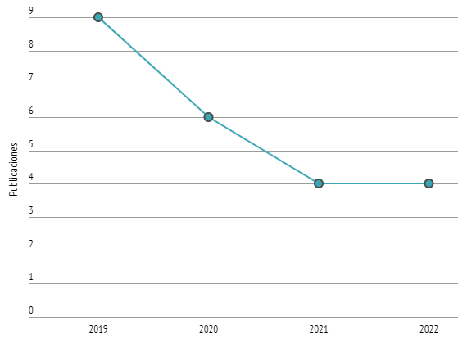

*Figura 1. Publicaciones por año*

**3.3 Aporte por país**

Se consideraron los países originarios de los documentos seleccionados para la revisión sistemática, para ello en la tabla 5 se llevó a cabo la clasificación de cada uno por la cantidad de documentos aportados para la investigación. Encontramos que fueron 3 los países que contribuyeron con el estudio, entre estos podemos observar que Colombia y Ecuador son los que más importancia le muestran a la investigación de las fallas mecánicas y la forma en que inciden en los accidentes viales, presentando 9 documentos cada uno ubicándose entonces en los primeros 2 puestos, por tanto, en último lugar tenemos a Perú con 5 aportaciones realizadas siendo esta cifra equivalente al 21,74%.

|  |  |  |  |
| --- | --- | --- | --- |
| **País** | **Cantidad** | **Documentos** | **%** |
| Colombia | 9 | [1] [3] [4] [8] [9] [13] [18] [20] [23] | 39,13 |
| Ecuador | 9 | [2] [5] [6] [10] [11] [16] [17] [21] [22] | 39,13 |
| Perú | 5 | [7] [12] [14] [15] [19] | 21,74 |

*Tabla 5. Aportes por país*

**3.4 Aporte por Universidad**

Contemplando la institución universitaria de los diferentes autores de cada documento seleccionado, se puede observar en la tabla 6 que se hallaron 15 instituciones dedicadas a la educación superior que aportaron significativamente a esta investigación. La universidad Politécnica Salesiana de Ecuador se encuentra en primer lugar con una cantidad de 5 aportaciones, cifra correspondiente al 22,73% de toda la cantidad de contribuciones. La universidad Autónoma San Francisco posee un 13,64% de los artículos seleccionados con un total de 3 aportes, mientras que la Corporación Universitaria Unitec con una cantidad de 2 aportes se halla en el tercer lugar.

Por último, tenemos las 12 instituciones restantes que contribuyeron con 1 documento cada una, teniendo estas un porcentaje de contribución a la investigación del 4,55%.

|  |  |  |  |
| --- | --- | --- | --- |
| **Universidad** | **Cantidad** | **Documentos** | **%** |
| Universidad Politécnica salesiana | 5 | [2] [11] [17] [21] [22] | 22,73 |
| Universidad Autónoma San Francisco | 3 | [7] [12] [15] | 13,64 |
| Corporación Universitaria Unitec | 2 | [1] [4] | 9,09 |
| Universidad Nacional Abierta Y A Distancia | 1 | [3] | 4,55 |
| Servicio Nacional de Aprendizaje | 1 | [8] | 4,55 |
| Escuela Superior Politécnica de Chimborazo | 1 | [5] | 4,55 |
| Universidad Andina Simón Bolívar | 1 | [6] | 4,55 |
| Institución Universitaria Politécnico Grancolombiano | 1 | [13] | 4,55 |
| Corporación Universitaria Minuto de Dios | 1 | [9] | 4,55 |
| Escuela Superior Politécnica del Litoral | 1 | [10] | 4,55 |
| Universidad Católica Santa María | 1 | [14] | 4,55 |
| Universidad Técnica de Ambato | 1 | [16] | 4,55 |
| Universidad Nacional De Colombia | 1 | [18] | 4,55 |
| Universidad Privada Antonio Guillermo Urrelo | 1 | [19] | 4,55 |
| Universidad de Nariño | 1 | [20] | 4,55 |

*Tabla 6. Aportes por Universidad*

**3.5 Aporte por recurso literario**

Los primeros resultados del proceso de búsqueda en el que se hicieron uso de los diferentes recursos literarios se encuentran en la figura 2, en ella podemos observar que el motor de búsqueda “Google Scholar” fue la fuente que más documentos arrojo con un total de 450, luego le siguen “USB Biblioteca” con 78, “Harvard Library” con 19 y por último la base de datos digital “ACM” con 0 resultados.

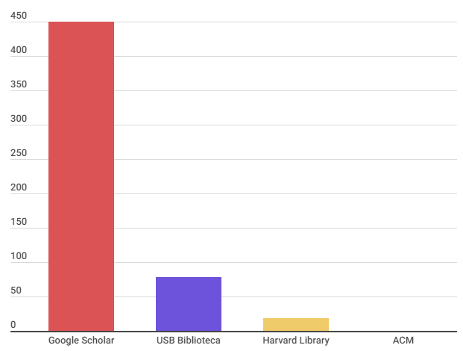

*Figura 2. Aportes iniciales por recurso literario*

Luego de realizar la aplicación de los diferentes criterios de inclusión y exclusión previamente estipulados, se seleccionaron un total de 23 documentos de los cuales 22 fueron hallados en Google Scholar, resultado que era de esperar pues inicialmente era el recurso que más aportes literarios arrojaba en la búsqueda. La base de datos USB Biblioteca finalmente aporto 1 documento a la selección realizada, mientras que tanto ACM como Harvard Library no contribuyeron con ninguna pieza literaria.   
Este resultado se puede observar en la figura 3.

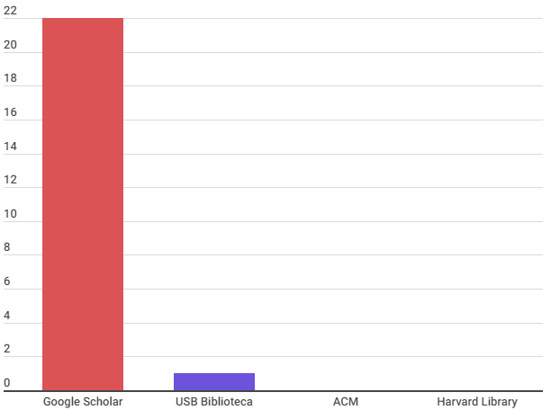

*Figura 3. Aportes finales por recurso literario*

**3.6 Aportes por departamento de conocimiento**

En la tabla 7 se pueden observar un total de 9 departamentos de conocimiento diferentes a los cuales pertenecen los documentos seleccionados para este trabajo. El departamento de ingeniería mecánica se encuentra en primer lugar con una cantidad de 9 aportes literarios, dicho hallazgo no supone ninguna sorpresa pues el análisis de las fallas mecánicas se encuentra estrechamente ligado con los saberes que se adquieren en esta área de conocimiento.

En segundo y tercer lugar, tenemos el departamento dedicado a la seguridad y salud laboral con un total de 4 aportes literarios y el departamento de derecho y gestión pública con una cantidad de 3 aportes respectivamente. Los 5 departamentos restantes poseen máximo 2 contribuciones, por lo que estas sumadas componen el 30,45% del total de aportes por departamento de conocimiento.

|  |  |  |  |  |
| --- | --- | --- | --- | --- |
| **#** | **Departamento** | **Cantidad** | **Documentos** | **%** |
| 1 | Ingeniería mecánica | 9 | [22] [21] [17] [12] [11] [7] [5] [2] [23] | 39,13 |
| 2 | Seguridad y salud laboral | 4 | [13] [9] [4] [1] | 17,39 |
| 3 | Derecho y gestión publica | 3 | [19] [15] [10] | 13,04 |
| 4 | Informática | 2 | [20] [16] | 8,7 |
| 5 | Ingeniería industrial | 2 | [8] [3] | 8,7 |
| 6 | Proyectos de inversión | 1 | [14] | 4,35 |
| 7 | Ingeniería civil y agrícola | 1 | [18] | 4,35 |
| 9 | Estudios sociales y globales | 1 | [6] | 4,35 |

*Tabla 7. Aportes por departamento de conocimiento*

1. **Preguntas de investigación desarrolladas**

**4.1 ¿Cuáles son los principales problemas que inciden en el incremento de fallas mecánicas que tienen los conductores en la vía?**

La constante expansión urbana supone un aumento en la demanda de diferentes medios que faciliten la movilidad de la población actual, como consecuencia de esto se obtiene un crecimiento exponencial en el uso vehicular como una forma de transportarse en las diferentes ciudades. Por lo tanto, se puede decir que se han convertido en una herramienta crucial y esencial en el diario vivir, lo que conlleva a la necesaria existencia de parámetros que aseguren la seguridad mientras se conduce.

Esta situación trae consigo una serie de problemáticas, pues para garantizar un entorno seguro en el cual se pueda desarrollar este hecho son necesarias una serie de condiciones muy variables.

Como por ejemplo la calidad del estado y la conservación de las vías por las cuales transitan los diferentes actores viales, la prevención de los cambios climáticos, la interacción entre vehículos y la falta del mantenimiento vehicular preventivo. Precisamente estas condiciones indispensables son los principales problemas que repercuten de manera clara y constante en el constante incremento de las fallas mecánicas ocurridas en el territorio nacional. [1]

**Estado y conservación de las vías**

El estado de las vías es un aspecto sumamente importante y uno de los mayores motivos de accidentalidad, pues debido al crecimiento del tránsito en las ciudades el pavimento está sometido constantemente a situaciones de desgaste, afectando directamente a la movilidad y las distancias de frenado necesarias para prevenir accidentes. Además, algo que suele ocurrir es que cierta cantidad de los actores viales no dilucidan que la adherencia de los neumáticos no es la misma en caso de que las vías se encuentren deterioradas.

**Cambios climáticos**

El clima es un factor que rodea a todos los seres humanos y uno muy determinante en cuanto a la seguridad de los conductores del día a día, pues lógicamente para todo actor vial son motivo de preocupación y prevención. Es muy común observar en las vías urbanas accidentes o fallas técnicas en los vehículos por problemas climáticos, por ejemplo, deslizamiento de llantas, fallas de batería o choques debido a la dificultad en la movilidad del tránsito. Una situación muy característica, es que el índice de accidentalidad crece en el momento en que este factor hace presencia y toma protagonismo.

**Mantenimiento vehicular preventivo**  
En todo vehículo es necesario llevar acabo un mantenimiento cada cierto tiempo con el motivo de eludir futuros problemas mecánicos que puedan ocurrir en la vía, algo que precisamente sucede a menudo. Pues, aunque este mantenimiento se constituye por una revisión rápida de las partes del vehículo más importantes y visibles, es una acción que la mayoría de los actores viales no suele realizar debido al desconocimiento de este tipo de técnicas básicas o a la poca importancia que le tienen a dicho proceso.

Algunos de los fallos más comunes que se derivan de malos o nulos mantenimientos preventivos son parte de la seguridad activa:

* **Fallos en el freno:** Cuando no se realiza un mantenimiento con el fin de prevenir fallas técnicas en los frenos los cuales son parte fundamental de todo vehículo existente, pueden ocurrir fugas en los pedales de frenado, sonidos a la hora de frenar, un aumento en la dureza de los embragues, entre muchas otras situaciones. Provocando de esta manera cambios repentinos en lo que debería ser el funcionamiento normal y generando riesgos de sufrir algún accidente.
* **Fallos en los neumáticos:** Los neumáticos por lo general tienen un tiempo de durabilidad amplio, sin embargo, como todo tienen un tiempo de uso limite y deben ser reemplazados tomando en cuenta las especificaciones de los fabricantes, situación que a menudo no es tomada en cuenta y por el contrario se expone a los neumáticos a situaciones muy desgastantes sin siquiera monitorear el estado en el que se encuentran, provocando una disminución en su rendimiento en la carretera, generando un agarre flojo a las vías y repercutiendo en el movimiento de todo el vehículo.
* **Fallos en la iluminación**: Lógicamente, las luces de los vehículos son partes mecánicas fundamentales pues permiten aumentar el campo óptico durante horas con baja iluminación o en situaciones climáticas adversas. Uno de los principales motivos por los cuales suelen existir fallos en este apartado, es que los conductores al no realizar revisiones rutinarias no tienen en cuenta el tiempo de vida útil que poseen las bombillas de los vehículos, por tanto, no realizan el debido cambio en el momento en que la intensidad de estas autopartes se ven reducidas considerablemente. [22]

**4.2 ¿Qué influencia tienen estos incidentes en los demás conductores viales?**

El porcentaje de accidentes viales en Cali cada vez va más en aumento esto viene de varios factores de por medio y de varios actores principales que influyen en este grado de accidentabilidad; uno de estos factores que mayor influyen a los accidentes viales en el descuido de los vehículos por parte de los propietarios de estos, que se producen cuando se deja de lado el hacerle mantenimientos importantes y preventivos para los correctos funcionamientos de estos vehículos automotores.

Es importante el concientizar al conductor de las acciones que desencadenan el uso inapropiado del vehículo que se conduce [9]

Aunque a primera instancia se podría pensar u observar que este tipo de acontecimientos solamente influye a los propietarios de los vehículos, esto vendría siendo un pensamiento errado, puesto que a largo plazo estos accidentes terminan influyendo en la vía ¿De qué manera influye? Influye de manera negativa en el sentido de que mientras esto ocurre se representan en retrasos de tiempo en las otras personas que manejan vehículos, también influye en que esto funciona como un factor distractor para los conductores puesto que en ocasiones llama la atención de las personas el saber que pasa a un vehículo varado prestándose para que el conductor pierda cuidado en donde viene manejando y pudiendo provocar un incidente. Teniendo así un gran factor de riesgo hacia las personas, no solo siendo conductores, sino también que puede llegar a influir o conllevar personas siendo peatonas que infortunadamente se encontraban en ese camino.

Anteriormente dicho, uno de los actores principales de estos accidentes puede ser el desgaste de las partes mecánicas de los vehículos. En primera instancia para asegurar una buena durabilidad de partes del vehículo y el rendimiento de este mismo en la carretera se deben llevar a cabo mantenimientos preventivos como podrían ser cambios de aceite, cambios de líquidos de frenos, cambio de pastillas de frenos, entre otros. Pero ¿Qué es el mantenimiento preventivo? Esto significa el mantenimiento que se hace manera regular y de rutina que ayuda a que el vehículo en cuestión tenga una vida longeva, evitando tiempos de inactividad y gastos por fallas imprevistas del mismo.

¿Qué importancia tiene un mantenimiento preventivo?

* Pueden prevenir reparaciones costosas, esto debido a que puede haber una negligencia del propietario. En muchos casos, estas reparaciones se pueden evitar teniendo mantenimientos preventivos.
* Puede evitar que se quede varado en carretera, un vehículo que no haya recibido un mantenimiento preventivo en el tiempo que es debido es un vehículo incierto, produciendo consigo mismo el causar el vararse del conductor en la carretera debido a problemas con motor o una llanta pinchada.
* Disminuye la probabilidad de accidentes, anteriormente mencionado, un vehículo sin mantenimiento preventivo es un vehículo incierto de manejar aumentando a grandes medidas las variables de riesgo para el conductor, pudiendo ocasionar fallas que desencadenen en un accidente de bajo o gran desnivel.

También aumentan las posibilidades de alguna falla cuando se sobrepasa la carga que alcanza el vehículo, esto porque el centro de gravedad se eleva conllevando así un sobre esfuerzo en el vehículo y en su proceso con los neumáticos, volviéndolo más difícil de maniobrar [4]

En conclusión, a esto se observa que mayormente y casi en su totalidad su influencia en la vía es negativa, pudiendo poner en riesgo a varios actores viales, ya sean peatones como conductores y afectando matrices de tiempo de las personas que no puedan presentar atrasos.

**4.3 ¿Cómo se podría reducir los incidentes viales?**

Diversos estudios enfocan estos riesgos de incidentes al desconocimiento y a la nula o poca actualización de la educación vial en conductores y peatones.

Para un adecuado funcionamiento del sistema vial, se considera parte fundamental que todo esté de manera coordinada, esto porque todas las personas que se encuentren con un volante tienen una participación directa a los acontecimientos en carretera. La seguridad vial es un tema importante, más en países donde el crecimiento y la expansión de ciudades se encuentra en constante acelere, generando consigo mayor tráfico de vehículos; las normas de tránsito apoyan al propósito de seguridad vial [10].

Para la seguridad vial se encuentran presente un plan de la organización mundial de la salud. Esta organización emitió un plan mundial en el 2011 para implementar y mejorar la seguridad vial.

El plan tiene una base de 5 pilares claves. [6]

* Pilar 1. Gestión de seguridad vial: “Alentar la creación de alianzas multisectoriales y la designación de organismos coordinadores que tengan capacidad para elaborar estrategias, planes y metas nacionales en materia de seguridad vial y para dirigir su ejecución, basándose en la recopilación de datos y la investigación probatoria para evaluar el diseño de contramedidas y vigilar la aplicación y la eficacia.”
* Pilar 2. Vías de tránsito y movilidad más segura: “Aumentar la seguridad intrínseca y la calidad de protección de las redes de carreteras en beneficio de todos los usuarios de las vías de tránsito, especialmente de los más vulnerables (por ejemplo, los peatones, los ciclistas y los motociclistas). Ello se logrará mediante la aplicación de evaluaciones de la infraestructura viaria y el mejoramiento de la planificación, el diseño, la construcción y el funcionamiento de las carreteras teniendo en cuenta la seguridad.”
* Pilar 3. Vehículos más seguros: “Alentar el despliegue universal de mejores tecnologías de seguridad pasiva y activa de los vehículos, combinando la armonización de las normas mundiales pertinentes, los sistemas de información a los consumidores y los incentivos destinados a acelerar la introducción de nuevas tecnologías”
* Pilar 4. Usuarios de vías de tránsito más seguro: “Elaborar programas integrales para mejorar el comportamiento de los usuarios de las vías de tránsito. Observancia permanente o potenciación de las leyes y normas en combinación con la educación o sensibilización pública para aumentar las tasas de utilización del cinturón de seguridad y del casco, y para reducir la conducción bajo los efectos del alcohol, la velocidad y otros factores de riesgo”
* Pilar 5. Respuesta tras los accidentes: “Aumentar la capacidad de respuesta a las emergencias ocasionadas por los accidentes de tránsito y mejorar la capacidad de los sistemas de salud y de otra índole para brindar a las víctimas tratamiento de emergencia apropiado y rehabilitación a largo plazo”  
  Fuente: [6] y Naciones Unidas

Este es un plan de medida de aseguramiento facilitado por la ONU teniendo presente el creciente porcentaje de accidentabilidad vial, solo en Colombia la tasa de accidentabilidad del 2021 aumentó en un 48.2% con respecto al 2020, ya sea por distintos factores, pero entre ellos con mayor tasa de accidentabilidad se encuentran los motociclistas, puesto que en el año 2021 fueron 4312 los accidentados en estos vehículos y según el informe del *observatorio nacional de seguridad vial*, cerca del 22% de este número tiende a atribuirse a fallas al momento de maniobrar el vehículo, ya sean mecánicas o personales.

Se debe apoyar un mejoramiento con respecto a las conductas a los usuarios de las vías, esto puede lograr reducir los incidentes ocasionados por el tránsito. [17] También, se propone una metodología ZOPP que se basa en un análisis completo de los objetivos, riesgos, soluciones y alternativas con escenarios colaborativos, con esta metodología se puede evaluar la situación actual, los planes de riesgos, los planes de contingencia y caminos críticos a tomar a la hora de implementar estos 5 pilares de seguridad vial [8]

Se hizo un estudio por parte de la revista *UNITEC* donde se le preguntó a un grupo de personas que factores de riesgo viales consideran importantes e influyentes a la hora de manejar y las respuestas arrojadas se ven en el siguiente grafico:

En automóvil también se necesita hacer mantenimiento general a los sistemas de seguridad pasiva, tales como el cinturón de seguridad, que su función se basa en mantener de manera rígida la posición del ocupante cuando surja una desaceleración o un movimiento brusco, pero principalmente el reducir al máximo el llegar a reducir los golpes en un incidente. [21]

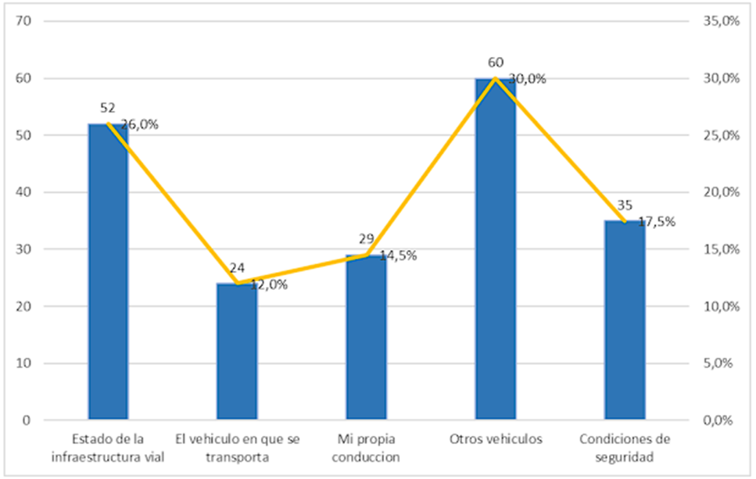

**Fuente: *UNITEC***

Con los resultados arrojados se puede identificar que los factores de riesgos más probables vienen siendo el factor de otros vehículos esto viene pudiendo ser influido por inexpertica del conductor al volante, exceso de velocidad, conducir bajo efecto de sustancias alucinógenas o algún otro tipo de distracción al conducir, también se tiene el estado de la infraestructura vial, condiciones de seguridad, la propia conducción del conductor y por último se toma que por fallas mecánicas que se puedan presentar [1] teniendo esto en cuenta uno de los principales métodos para prescindir en mitigar estos problemas viales son mejorar la infraestructura en la vía.

**4.4 ¿Son los vehículos los principales responsables de estos incidentes?**

Las cifras de accidentalidad en Colombia son mayores a medida que pasa el tiempo, son preocupantes y alarmantes. De acuerdo con el Observatorio Nacional de Salud, los accidentes de tránsito son los segundos responsables de muerte en el país.

Si y no, como bien dicho anteriormente hay factores altamente importantes que juegan un papel transcendental que dan a pie para que estos incidentes ocurran, tales como estado de la vía, el estado de la sobriedad del conductor, el respetar las normas de tránsito, entre otras.

El no realizar un mantenimiento preventivo a los vehículos puede representar el desencadenamiento de estos incidentes ya sean de menor o mayor volumen, el mantenimiento evita que haya fallas mecánicas en los vehículos pudiendo prevenir el que ocurran estas cosas. Y es que las estas fallas son dadas a un factor que dedica la prevención de riesgos en el sistema del vehículo, tales como vienen siendo la operatividad de sus sistemas y el funcionamiento adecuado del motor, que si no se encuentran en buenas condiciones no permiten una reacción rápida por parte del conductor. [14]

También, encontramos que la falla mecánica es la que compromete al menos uno de los elementos del funcionamiento de la unidad vehicular, puede que sin previo aviso o señal se dañe o por lo contrario por negligencia se dañe, generando consigo un incidente. [14]

Según un estudio del secretario de Movilidad de Cali, señalaba que una de las mayores causas de estos accidentes eran exceder las velocidades permitidas e irrespetar las señales de tránsito de las vías que se encuentran vigentes.

Aunque más allá de entender que las principales causan vienen dadas por la irresponsabilidad de la gente en cuanto las normas de tránsito, la negligencia de las personas con el cuidado de los vehículos viene con un factor importante pues con las fallas mecánicas se puede abordar todo el sistema del carro, como vienen siendo los sistemas de frenos, suspensión, dirección, transmisión entre otras. Anteriormente dicho, estas fallas normalmente son provocadas por falta de mantenimiento del vehículo, que a largo plazo provocan un desgaste excesivo a los elementos que conforman el sistema mecánico del vehículo.[14]

También es importante indicar que mucha de esta negligencia viene siendo por el desconocimiento general de la seguridad pasiva y activa que contiene el vehículo. Este desconocimiento permite un incremento de los vehículos en las vías con algunas deficiencias de protección a los ocupantes de este mismo, estos sistemas que son fundamentales, pero a su vez reemplazables no llegan a ser tenidos en cuenta por la mayoría de las personas a la hora de tenerlos en su poder, ya que pueden considerar que este tipo de tecnologías de seguridad pasiva y activa es algo de constante funcionamiento y no requiere un mantenimiento. [3]

De acuerdo con la tesis titulada “Análisis Causal Multinivel de Accidentes de Tránsito en la ciudad de Cúcuta” se menciona que el 4.29% de las causas de los accidentes son con base a las fallas mecánicas, esta misma causa se presenta como una de las más importantes teniendo un alto posicionamiento en varios estudios. [2]

**4.5 ¿Por qué se debe agendar o programar un mantenimiento regularmente?**

El mantenimiento vehicular son un conjunto de acciones realizadas a un automotor con el fin de reducir sus fallas mecánicas, mejorar su seguridad vial, mejorar la operación del vehículo y comprobar la idoneidad de su respectivo uso [16]**.** Los componentes de los autos tienen piezas que resultan indispensables, que cumplen factores importantes en el sistema de movimiento del automóvil, tales como el freno y el embrague son partes que debido al uso puedan presentar fallas mecánicas. Es por esto por lo que los mecánicos han visto conveniente el plasmar sistemas de mantenimientos preventivos pero que muchas veces los propietarios de los vehículos no hacen los cambios a tiempo en los centros de mantenimiento [7]

El mantenimiento se define como la acción de conservar el vehículo en buenas condiciones para impedir que se deteriore. Con el paso del tiempo las partes mecánicas sufren cambios internos y externos, debido a los distintos escenarios que se ven sometidos ya sean ambientales, químicos, físicos y por su aplicación. Por esto mismo surge el mantenimiento preventivo al vehículo en particular, con el fin de disminuir riesgos en su operación [13]

Un ejemplo es en motocicletas el uso de estas máquinas genera un desgaste en sus piezas acciones que pueden ocasionar siniestros de tránsito, tales como perdidas de control o fallas de sistema de seguridad pasiva. Para evitar estos desgastes hay un procedimiento llamada *verificación técnica vehicular,* que tiene como misión el comprobar que el vehículo se encuentre con todas las capacidades técnicas exigidas por el país donde circula. [23]

Cuando se usa un vehículo automotor para transportarse se debe revisar el estado y adecuación del vehículo. Aquí se encuentran factores como la seguridad activa y pasiva.

Se comprende la seguridad pasiva como aquella que está pensada en minimizar los resultados de un accidente sobre el pasajero, la seguridad pasiva se ve constituida por el cinturón de seguridad. Bolsas de aire y el apoyacabeza. En cuanto a la seguridad activa se le denomina al conjunto tecnológico con los cuales el conductor interactúa directamente con ellos cuando el vehículo se encuentra en movimiento, la seguridad activa se ve comprendida por los frenos, la suspensión, los neumáticos y la iluminación. [20],[5]

Según un estudio hecho por la OSITRAN en el 2018 dice que 9.8% de los accidentes de tránsito fueron ocasionadas por fallas mecánicas prevenibles con los mantenimientos de rutina preventivos, principalmente por fallos relacionados a los frenos y a los neumáticos de los vehículos [19]

El pasar por alto un mantenimiento regular de los vehículos se hace alusión a la negligencia, viéndose, así como el descuido o indiferencia por el acto de manejar el vehículo de maneras optimas, algunos actos de negligencia a la hora de los mantenimientos de los vehículos son:

* No pasar revisiones técnicas
* No tener espejos retrovisores
* Luces en mal estado
* Fallas mecánicas

Todos estos son factores que contribuyen al accidente del vehículo. Se debe tener en cuenta que todo conductor tiene que tomar una serie de medidas de seguridad antes de iniciar una marcha para evitar fallas en los sistemas, como anteriormente dichas, los frenos, luces, entre otros [ 15]

**3. PROCESO DE INGENIERÍA DE SOFTWARE**

1. **Comparación metodologías de desarrollo**

Existen una gran cantidad de técnicas y enfoques para abordar las diferentes etapas que posee el desarrollo de software, estas son llamadas metodologías de desarrollo. Son cruciales pues permiten mejorar el proceso y calidad de los productos de software, además funcionan como una guía para la planificación del proceso pues nos definen como y que hacer a lo largo del transcurso del proyecto.

Debido a que para el desarrollo móvil se hace hincapié en la importancia del uso de metodologías agiles, a continuación, se detallarán los aspectos principales de alguna s de ellas:

Extreme Programming es una metodología que incita la colaboración en parejas de trabajo, su base se centra en 4 principios que son la calidad, el tiempo, los costos y el alcance del proyecto a manejar. Una de sus mayores características es que involucra al cliente en el desarrollo del proyecto desde el inicio, con el motivo de poder solucionar rápidamente cualquier cambio o problema de negocios e incentivando fuertemente la comunicación entre todas las partes interesadas en el producto final.

La metodología Test-Driven Development se enfoca en la creación de pruebas iterativas a lo largo del ciclo en que se desarrolla el proyecto y la refactorización del código, con el fin de obtener un resultado de calidad. Una de sus ventajas es que es posible mejorar el producto sin miedo a dañarlo, pues debido a que ya existen diversas pruebas programadas, el resultado de estas siempre tendrán que ser positivas al ser probadas.

Scrum es una de las metodologías más usadas para proyectos complejos y que poseen una amplia documentación, puesto que tiene un enfoque iterativo permite mejorar continuamente el producto de software al final de cada iteración. Posee un conjunto de métodos que permiten conocer claramente todas y cada una de las acciones que se están llevando a cabo en el proceso de desarrollo.

Mobile-D es una metodología que combina diferentes aspectos de otras soluciones que son ya mundialmente conocidas pero enfocada en el desarrollo de aplicaciones móviles, una de sus características es que prioriza las funcionalidades del software antes que la documentación. Puesto que tiene como misión disminuir los costos que se puedan dar en la fase de producción, convierte a esta metodología en una de las más asequibles para pequeños equipos u empresas.

A continuación, se muestra una tabla comparativa de las diferentes metodologías agiles:

|  |  |  |  |  |  |
| --- | --- | --- | --- | --- | --- |
| **Metodologías** | **Enfoque** | **Alcance** | **Dificultad de adoptar** | **Orientado al Desarrollo móvil** | **Total**  **puntos** |
| XP | Iterativo e incremental  **(80)** | Proyectos grandes  **(60)** | Muy alta  **(50)** | **No**  **(80)** | **270** |
| Scrum | Sprints de plazos fijos  **(70)** | Cualquier proyecto  **(100)** | Media  **(80)** | **No**  **(80)** | **330** |
| Mobile-d | Ciclos breves y acelerados  **(100)** | Proyectos breves y medianos  **(90)** | Alta  **(70)** | **Si**  **(100)** | **360** |

Luego de realizar un análisis de los resultados de la tabla comparativa, se pudo observar que las metodologías Scrum y Mobile-d fueron las que obtuvieron una puntuación más alta y serían las más adecuadas para el proyecto, sin embargo, nos decidimos por la segunda de estas pues tiene una puntuación ligeramente amplia y además se encuentra enfocada a las técnicas y documentación indispensable para el desarrollo de aplicaciones móviles.

**3.1 Modelo de proceso de desarrollo de software.**

Para la construcción de la aplicación móvil “Safe Road” fue seleccionada la metodología Mobile-d pues posee un enfoque que se basa en el uso de ciclos breves y acelerados de desarrollo, además es una metodología accesible ya que no es esencial poseer una gran cantidad de personal, sino que por el contrario está pensada para grupos pequeños de trabajo.

Posee una gran facilidad para hallar problemas técnicos y resolverlos de una forma eficaz, sumado a esto, tiene bases en desarrollo orientado a pruebas por lo que un producto final de calidad es una de las misiones principales de esta metodología.

Una de las cualidades más interesantes de la metodología en cuanto a este proyecto, es que está orientada para aplicativos móviles, por tanto, su documentación y métodos para el desarrollo del software están centrados en dinamizar e impulsar la calidad en las aplicaciones móviles.

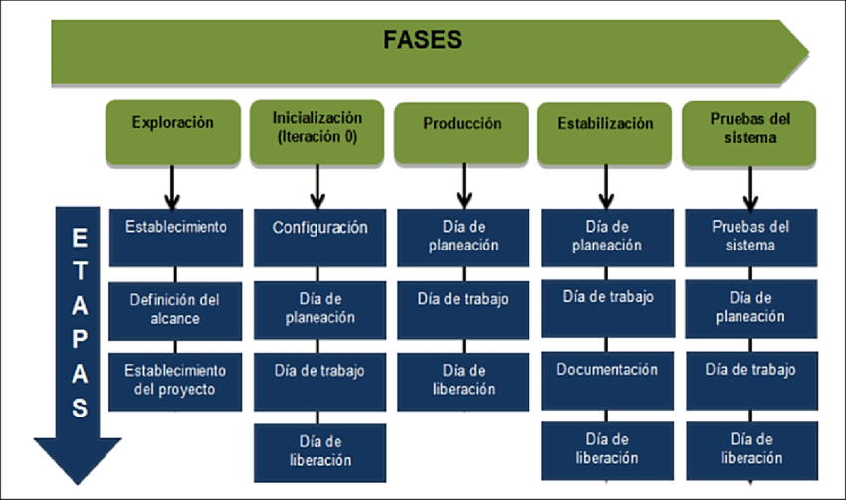

Imagen tomada de: *Edu.ec*. Disponible en: https://dspace.ups.edu.ec/bitstream/123456789/1697/12/UPS-CT002306.pdf

Las fases de la metodología a desarrollar en el proyecto “Safe Road” son:

**Exploración:** Se definen los conceptos básicos y el alcance que tendrá el proyecto, en esta fase será de vital importancia la participación del tutor de tesis. Los resultados esperados al finalizarla son el documento de requisitos iniciales, una descripción de la necesidad arquitectónica del producto y un plan de proyecto con una línea de tiempo.

**Inicialización:** Se instaurará el entorno técnico de desarrollo y se reconocerán los recursos imprescindibles, además se estudiarán diversos patrones arquitectónicos. Los resultados esperados son la actualización del plan de proyecto, documento con una reseña del diseño y la funcionalidad implementada.

**Producción:** Se iterará haciendo uso de la programación de 3 días hasta llevar acabo un desarrollo completo de las funcionalidades del sistema. El primer día siempre se planifican los requisitos a implementar, el segundo día se desarrollan las tareas previamente instauradas y por último se integran los resultados al sistema.

**Pruebas del sistema:** Con el producto ya desarrollado y completamente integrado, se realizan una serie de verificaciones con los requisitos iniciales y en caso de encontrar discrepancias o errores se corrigen, todo esto para brindar una versión tanto estable como de calidad. Los resultados esperados son la documentación de cualquier error encontrado, el sistema testeado y el informe de las pruebas realizadas junto a sus resultados.

**3.2 Descripción de Iteraciones realizadas**

A continuación, se describe el proceso realizado en las iteraciones definidas:

|  |  |
| --- | --- |
| **Iteración No.0** | **Fase de Inicialización** |
| **Artefactos de Entrada:** | * Documento de requisitos iniciales * Descripción de la línea de arquitectura * Plan de proyecto * Cronograma |
| **Descripción:** | **Día de configuración**   * Instalación de Visual Studio Code * Instalación de Flutter SDK * Preparación de FireBase   **Día de planeación**   * Mejora y actualización de las historias de usuario * Actualización de plan de proyecto * Preparación de pruebas de aceptación   **Día de trabajo**   * Implementación de la funcionalidad de registro de usuarios * Mejora de las interfaces   **Día de liberación**   * Creación de las pruebas de aceptación del requisito |
| **Artefactos de Salida:** | * Plan de proyecto actualizado * Documento de requisitos actualizado * Funcionalidad implementada * 1era versión del diseño de software * Documento con la descripción del diseño |

|  |  |
| --- | --- |
| **Iteración No.1** | **Fase de Producción** |
| **Artefactos de Entrada:** | * Plan de proyecto actualizado * Documento de requisitos actualizado * Documento con la descripción del diseño |
| **Descripción:** | **Día de planeación**   * Mejora y actualización de las historias de usuario * Actualización de plan de proyecto * Preparación de pruebas de aceptación   **Día de trabajo**   * Implementación de la funcionalidad para autentificar usuarios en la app * Mejora de las interfaces   **Día de liberación**   * Creación de las pruebas de aceptación del requisito |
| **Artefactos de Salida:** | * Plan de proyecto actualizado * Documento de requisitos actualizado * Funcionalidad implementada * Ilustraciones de interfaz de usuarios * Documento con la descripción del diseño actualizada |

**Educción de Requisitos**

* + - **Técnica utilizada:**

Llevando a cabo un análisis de las distintas técnicas para el levantamiento de estos requisitos, se utilizan 5 tipo de requisitos:

* + Observación: Este tipo de técnica consiste en analizar y estudiar el entorno de los clientes que puedan estar interesados en el proyecto, esta puede ser pasiva o activa; la pasiva, se trata de que el observador no hace preguntas, cuando se limita a solo tomar las notas y a no interferir en el desempeño de esta y la activa se basa cuando el observador habla con el usuario.
  + Entrevistas: Aquí se hace énfasis en los usuarios clave, se hace un direccionamiento con aspectos del requerimiento que se quiera levantar y pueden ser útiles para lograr la obtención y documentación de información específica sobre el requerimiento y sus niveles a desarrollar
  + Encuestas o cuestionarios: Esta técnica es útil cuando se trata de recopilar datos de una manera eficiente con un volumen de personas, este tipo de técnica se necesita focalizar los objetivos que se quieren llegar en el negocio que se identifica
  + Historias de Usuario: Son una simplificación de los requerimientos de software, aquí es recomendable que estén escritas por el cliente o el interesado en el proyecto, también se debe tener en cuenta que debe describir el Rol, la funcionalidad y el resultado de esta misma

**Historias de usuario documentadas**

* Historias de Usuario

|  |  |  |  |  |
| --- | --- | --- | --- | --- |
| **Cod** | **Nombre** | **Estimación** | **Prioridad** | **Iteración** |
| HU01 | Registrar usuario | 2 | Alta | 1 |
| HU02 | Iniciar Sesión | 2 | Media | 2 |
| HU03 | Ingresar Ubicación | 2 | Alta | 3 |
| HU04 | Ingresar información de incidente | 4 | Baja | 4 |
| HU05 | Solicitar mecánico | 3 | Alta | 5 |
| HU06 | Método de pago | 6 | Alta | 6 |
| HU07 | Ver ubicación del mecánico | 1 | Alta | 7 |
| HU08 | Calificar mecánico | 4 | Baja | 8 |
| >HU09 | Videollamada al mecánico | 1 | Alta | 9 |
| HU10 | Llamada a emergencias | 2 | Media | 10 |
| HU11 | Solicitar servicio de grúa | 2 | Media | 11 |
| HU12 | Solicitar entrega de gasolina | 2 | Media | 12 |
| HU13 | Registrar mecánico | 2 | Alta | 13 |
| HU14 | Ofrecer servicio para uno o más vehículos | 2 | Alta | 14 |
| HU15 | Aceptar solicitud de servicio | 1 | Alta | 15 |
| HU16 | Leer mensaje del cliente | 3 | Baja | 16 |
| HU17 | Solicitar videollamada al usuario | 2 | Alta | 17 |
| HU18 | Ver calificación | 4 | Baja | 18 |
| HU19 | Ver ubicación del usuario | 1 | Alta | 19 |
| HU20 | Definir tipo de gasolina | 2 | Media | 20 |
| HU21 | Definir opciones de cobro | 2 | Alta | 21 |

* Formato de Historias de Usuario

|  |  |  |  |
| --- | --- | --- | --- |
| Formato 4E-001 | NUMERO | | #Hu01 |
| Encargados | | Juan Camilo Clavijo y Daniel Loaiza | |
| Historia de usuario | | | |
| Nombre de la historia | Registrar usuario | | |
| Prioridad del negocio | Alta | | Riesgo desarrollo: Bajo |
| Prioridad en desarrollo | Alta | | |
| Descripción | | | |
| Como **usuario**, quiero poder registrarme, **para** crear una cuenta | | | |
| Validación | *Poner evaluación cuando sea realizada* | | |

|  |  |  |  |
| --- | --- | --- | --- |
| Formato 4E-001 | NUMERO | | #Hu02 |
| Encargados | | Juan Camilo Clavijo y Daniel Loaiza | |
| Historia de usuario | | | |
| Nombre de la historia | Iniciar sesión | | |
| Prioridad del negocio | Alta | | Riesgo desarrollo: Bajo |
| Prioridad en desarrollo | Alta | | |
| Descripción | | | |
| Como **usuario**, quiero poder iniciar sesión, **para** abrir mi cuenta | | | |
| Validación | *Poner evaluación cuando sea realizada* | | |

|  |  |  |  |
| --- | --- | --- | --- |
| Formato 4E-001 | NUMERO | | #Hu03 |
| Encargados | | Juan Camilo Clavijo y Daniel Loaiza | |
| Historia de usuario | | | |
| Nombre de la historia | Hacer una petición | | |
| Prioridad del negocio | Alta | | Riesgo desarrollo: Alto |
| Prioridad en desarrollo | Alta | | |
| Descripción | | | |
| Como **usuario**, quiero ingresar mi ubicación, **para** poder acercarme a mecánicos en mi zona | | | |
| Validación | *Poner evaluación cuando sea realizada* | | |

|  |  |  |  |
| --- | --- | --- | --- |
| Formato 4E-001 | NUMERO | | #Hu04 |
| Encargados | | Juan Camilo Clavijo y Daniel Loaiza | |
| Historia de usuario | | | |
| Nombre de la historia | Escribir percance | | |
| Prioridad del negocio | Alta | | Riesgo desarrollo: Medio |
| Prioridad en desarrollo | Alta | | |
| Descripción | | | |
| Como **usuario**, quiero poder indicar que pasó en con mi vehículo, **para** que los mecánicos puedan enterarse | | | |
| Validación | *Poner evaluación cuando sea realizada* | | |

|  |  |  |  |
| --- | --- | --- | --- |
| Formato 4E-001 | NUMERO | | #Hu05 |
| Encargados | | Juan Camilo Clavijo y Daniel Loaiza | |
| Historia de usuario | | | |
| Nombre de la historia | Registrar usuario | | |
| Prioridad del negocio | Alta | | Riesgo desarrollo: Medio |
| Prioridad en desarrollo | Alta | | |
| Descripción | | | |
| Como **usuario**, quiero poder solicitar un mecánico en mi zona, **para** que puedan ver donde estoy ubicado | | | |
| Validación | *Poner evaluación cuando sea realizada* | | |

|  |  |  |  |
| --- | --- | --- | --- |
| Formato 4E-001 | NUMERO | | #Hu06 |
| Encargados | | Juan Camilo Clavijo y Daniel Loaiza | |
| Historia de usuario | | | |
| Nombre de la historia | Registrar usuario | | |
| Prioridad del negocio | Alta | | Riesgo desarrollo: Alto |
| Prioridad en desarrollo | Alta | | |
| Descripción | | | |
| Como **usuario,** quiero indicar si el pago será en efectivo o en tarjeta, **para** culminar un pago | | | |
| Validación | *Poner evaluación cuando sea realizada* | | |

|  |  |  |  |
| --- | --- | --- | --- |
| Formato 4E-001 | NUMERO | | #Hu07 |
| Encargados | | Juan Camilo Clavijo y Daniel Loaiza | |
| Historia de usuario | | | |
| Nombre de la historia | Registrar usuario | | |
| Prioridad del negocio | Alta | | Riesgo desarrollo: Medio |
| Prioridad en desarrollo | Alta | |  |
| Descripción | | | |
| Como **usuario**, quiero ver la ubicación del mecánico cuando acepto el servicio, **para** poder saber que tan cerca está de mi | | | |
| Validación | *Poner evaluación cuando sea realizada* | | |

|  |  |  |  |
| --- | --- | --- | --- |
| Formato 4E-001 | NUMERO | | #Hu08 |
| Encargados | | Juan Camilo Clavijo y Daniel Loaiza | |
| Historia de usuario | | | |
| Nombre de la historia | Registrar usuario | | |
| Prioridad del negocio | Alta | | Riesgo desarrollo: Bajo |
| Prioridad en desarrollo | Alta | | |
| Descripción | | | |
| Como **usuario**, quiero poder ver y modificar la calificación del mecánico, **para** poder ver que tan confiable es | | | |
| Validación | *Poner evaluación cuando sea realizada* | | |

|  |  |  |  |
| --- | --- | --- | --- |
| Formato 4E-001 | NUMERO | | #Hu09 |
| Encargados | | Juan Camilo Clavijo y Daniel Loaiza | |
| Historia de usuario | | | |
| Nombre de la historia | Hacer una videollamada | | |
| Prioridad del negocio | Alta | | Riesgo desarrollo: Alto |
| Prioridad en desarrollo | Alta | | |
| Descripción | | | |
| Como **usuario**, quiero poder hacer una video llamada para mostrarle al mecánico el problema, **para** que el mecánico pueda ver mi problema | | | |
| Validación | *Poner evaluación cuando sea realizada* | | |

|  |  |  |  |
| --- | --- | --- | --- |
| Formato 4E-001 | NUMERO | | #Hu010 |
| Encargados | | Juan Camilo Clavijo y Daniel Loaiza | |
| Historia de usuario | | | |
| Nombre de la historia | Hacer llamado de emergencia | | |
| Prioridad del negocio | Alta | | Riesgo desarrollo: Medio |
| Prioridad en desarrollo | Alta | | |
| Descripción | | | |
| Como **usuario**, quiero poder llamar a emergencias | | | |
| Validación | *Poner evaluación cuando sea realizada* | | |

|  |  |  |  |
| --- | --- | --- | --- |
| Formato 4E-001 | NUMERO | | #Hu011 |
| Encargados | | Juan Camilo Clavijo y Daniel Loaiza | |
| Historia de usuario | | | |
| Nombre de la historia | Solicitar grúa | | |
| Prioridad del negocio | Alta | | Riesgo desarrollo: Medio |
| Prioridad en desarrollo | Alta | | |
| Descripción | | | |
| Como **usuario**, quiero poder solicitar un servicio de grúa, para poder llevar mi vehículo a un servicio | | | |
| Validación | *Poner evaluación cuando sea realizada* | | |

|  |  |  |  |
| --- | --- | --- | --- |
| Formato 4E-001 | NUMERO | | #Hu012 |
| Encargados | | Juan Camilo Clavijo y Daniel Loaiza | |
| Historia de usuario | | | |
| Nombre de la historia | Solicitar entrega gasolina | | |
| Prioridad del negocio | Alta | | Riesgo desarrollo: Medio |
| Prioridad en desarrollo | Alta | | |
| Descripción | | | |
| Como **usuario**, quiero poder hacer una solicitud de entrega de gasolina, para poder tanquear mi vehículo | | | |
| Validación | *Poner evaluación cuando sea realizada* | | |

|  |  |  |  |
| --- | --- | --- | --- |
| Formato 4E-001 | NUMERO | | #Hu013 |
| Encargados | | Juan Camilo Clavijo y Daniel Loaiza | |
| Historia de usuario | | | |
| Nombre de la historia | Registrar mi negocio de mecánico | | |
| Prioridad del negocio | Alta | | Riesgo desarrollo: Bajo |
| Prioridad en desarrollo | Alta | | |
| Descripción | | | |
| Como **mecánico**, quiero poder registrarme, **para** crear mi perfil de mecánico | | | |
| Validación | *Poner evaluación cuando sea realizada* | | |

|  |  |  |  |
| --- | --- | --- | --- |
| Formato 4E-001 | NUMERO | | #Hu014 |
| Encargados | | Juan Camilo Clavijo y Daniel Loaiza | |
| Historia de usuario | | | |
| Nombre de la historia | Ofrecer servicio | | |
| Prioridad del negocio | Alta | | Riesgo desarrollo: Bajo |
| Prioridad en desarrollo | Alta | | |
| Descripción | | | |
| Como **mecánico**, quiero poder ofrecer mi servicio si es de motos o carros | | | |
| Validación | *Poner evaluación cuando sea realizada* | | |

|  |  |  |  |
| --- | --- | --- | --- |
| Formato 4E-001 | NUMERO | | #Hu015 |
| Encargados | | Juan Camilo Clavijo y Daniel Loaiza | |
| Historia de usuario | | | |
| Nombre de la historia | Registrar usuario | | |
| Prioridad del negocio | Alta | | Riesgo desarrollo: Medio |
| Prioridad en desarrollo | Alta | | |
| Descripción | | | |
| Como **mecánico**, quiero poder aceptar el servicio de un usuario, para hacer un mantenimiento | | | |
| Validación | *Poner evaluación cuando sea realizada* | | |

|  |  |  |  |
| --- | --- | --- | --- |
| Formato 4E-001 | NUMERO | | #Hu016 |
| Encargados | | Juan Camilo Clavijo y Daniel Loaiza | |
| Historia de usuario | | | |
| Nombre de la historia | Registrar usuario | | |
| Prioridad del negocio | Alta | | Riesgo desarrollo: Bajo |
| Prioridad en desarrollo | Alta | | |
| Descripción | | | |
| Como **mecánico**, quiero poder leer el comentario del usuario sobre qué pasó con el vehículo, **para** tener una mejor idea | | | |
| Validación | *Poner evaluación cuando sea realizada* | | |

|  |  |  |  |
| --- | --- | --- | --- |
| Formato 4E-001 | NUMERO | | #Hu017 |
| Encargados | | Juan Camilo Clavijo y Daniel Loaiza | |
| Historia de usuario | | | |
| Nombre de la historia | Registrar usuario | | |
| Prioridad del negocio | Alta | | Riesgo desarrollo: Alto |
| Prioridad en desarrollo | Alta | | |
| Descripción | | | |
| Como **mecánico**, quiero poder solicitar una videollamada, **para** poder darse una idea de su problema | | | |
| Validación | *Poner evaluación cuando sea realizada* | | |

|  |  |  |  |
| --- | --- | --- | --- |
| Formato 4E-001 | NUMERO | | #Hu018 |
| Encargados | | Juan Camilo Clavijo y Daniel Loaiza | |
| Historia de usuario | | | |
| Nombre de la historia | Registrar usuario | | |
| Prioridad del negocio | Alta | | Riesgo desarrollo: Bajo |
| Prioridad en desarrollo | Alta | | |
| Descripción | | | |
| Como **mecánico**, quiero poder ver la calificación que me dan los usuarios, **para** poder mejorar mi servicio | | | |
| Validación | *Poner evaluación cuando sea realizada* | | |

|  |  |  |  |
| --- | --- | --- | --- |
| Formato 4E-001 | NUMERO | | #Hu019 |
| Encargados | | Juan Camilo Clavijo y Daniel Loaiza | |
| Historia de usuario | | | |
| Nombre de la historia | Registrar usuario | | |
| Prioridad del negocio | Alta | | Riesgo desarrollo: Alto |
| Prioridad en desarrollo | Alta | | |
| Descripción | | | |
| Como **mecánico**, quiero poder ver la ubicación del usuario que necesite ayuda, **para** poder hacer el servicio | | | |
| Validación | *Poner evaluación cuando sea realizada* | | |

|  |  |  |  |
| --- | --- | --- | --- |
| Formato 4E-001 | NUMERO | | #Hu20 |
| Encargados | | Juan Camilo Clavijo y Daniel Loaiza | |
| Historia de usuario | | | |
| Nombre de la historia | Registrar usuario | | |
| Prioridad del negocio | Alta | | Riesgo desarrollo: Alto |
| Prioridad en desarrollo | Alta | | |
| Descripción | | | |
| Como **usuario,** quiero poder especificar el tipo de gasolina, **para** poder tanquear mi vehículo | | | |
| Validación | *Poner evaluación cuando sea realizada* | | |

|  |  |  |  |
| --- | --- | --- | --- |
| Formato 4E-001 | NUMERO | | #Hu21 |
| Encargados | | Juan Camilo Clavijo y Daniel Loaiza | |
| Historia de usuario | | | |
| Nombre de la historia | Registrar usuario | | |
| Prioridad del negocio | Alta | | Riesgo desarrollo: Alto |
| Prioridad en desarrollo | Alta | | |
| Descripción | | | |
| Como **mecánico**, quiero especificar mis cuentas de cobro, **para** poder cobrar un servicio | | | |
| Validación | *Poner evaluación cuando sea realizada* | | |

* Requisitos no funcionales

|  |
| --- |
| RNF1 |
| El sistema debe ser de fácil manejo para el usuario |

|  |
| --- |
| RNF2 |
| La aplicación deberá presentar dos módulos, uno para mecánicos y otro para usuario |

|  |
| --- |
| RNF3 |
| El sistema debe tener un buen rendimiento |

|  |
| --- |
| RNF4 |
| El sistema no debe de ser perfecto, pero debe limitar las fallas del mismo a determinados valores |

|  |
| --- |
| RNF5 |
| La aplicación debe de estar disponible todo el tiempo a disposición de los usuarios |

|  |
| --- |
| RNF6 |
| El usuario podrá restablecer su clave siguiendo las políticas de seguridad |

|  |
| --- |
| RNF7 |
| El sistema debe de contar con manuales y documentaciones pertinente |

|  |
| --- |
| RNF8 |
| El sistema no revelará información que no sea necesaria |

* Requisitos no funcionales documentados

|  |  |  |  |  |
| --- | --- | --- | --- | --- |
| Ref. | Descripción Requisito | Seguridad | Operatividad | Usabilidad |
| RNF1 | El sistema debe ser de fácil manejo para el usuario |  |  | x |
| RNF2 | La aplicación deberá presentar dos módulos, uno para mecánicos y otro para usuario |  |  | x |
| RNF3 | El sistema debe tener un buen rendimiento |  | x |  |
| RNF4 | El sistema no debe de ser perfecto, pero debe limitar las fallas de este a determinados valores |  | x |  |
| RNF5 | La aplicación debe de estar disponible todo el tiempo a disposición de los usuarios |  | x |  |
| RNF6 | El usuario podrá restablecer su clave siguiendo las políticas de seguridad | x |  |  |
| RNF7 | El sistema debe de contar con manuales y documentaciones pertinente |  |  | x |
| RNF8 | El sistema no revelará información que no sea necesaria | x |  |  |

**3.4 Diseño de arquitectura**

**Arquitectura Serverless**

Se trata de una arquitectura sin servidor en la cual es posible el desarrollo de aplicaciones utilizando diferentes tipos de servicios sin la necesidad de llevar una administración constante de algún servidor.

Uno de los beneficios más grandes de esta arquitectura es que al trabajar con la nube podemos realizar el procesamiento de miles de peticiones, sin tener la necesidad de estar pensando en los recursos necesarios para realizar dicha tarea, por tanto, una de sus garantías es la amplia escalabilidad que permite.

Además, no existe obligación de replicar los datos en alguna otra zona que también tenga disponibilidad, por tanto, la arquitectura serverless tiene una alta disponibilidad y posee una gran tolerancia a las fallas.

**Vista de Alto Nivel.**

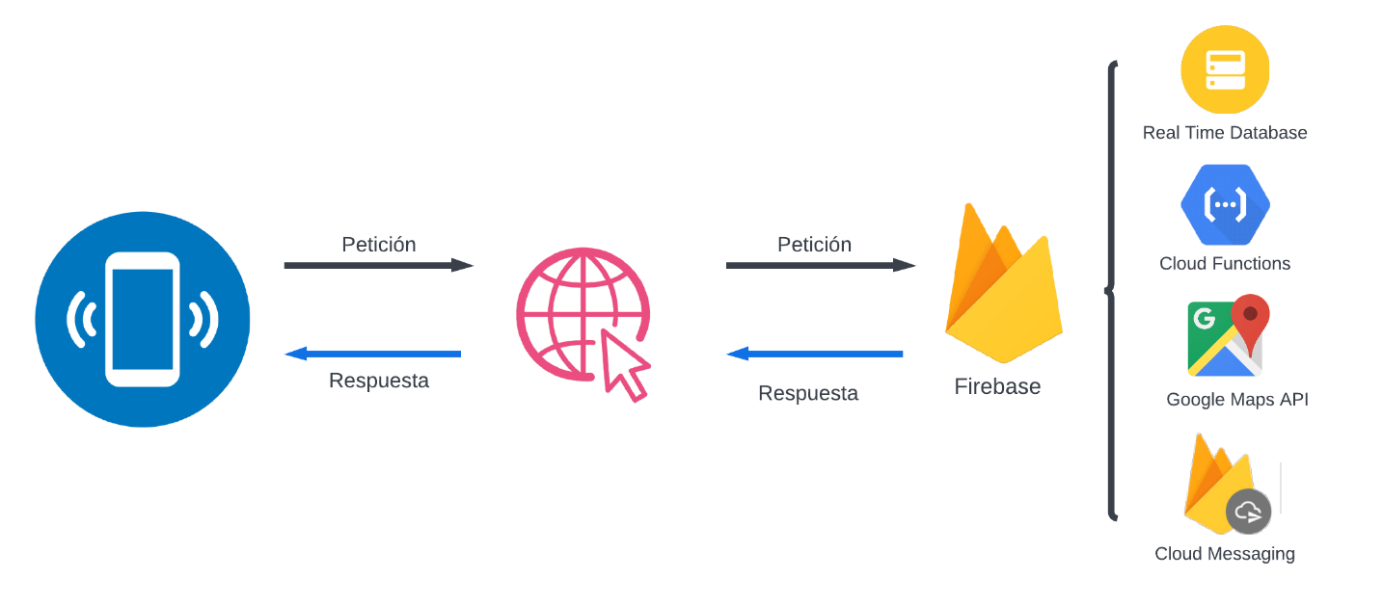

**Diagrama arquitectura Serverless:** La siguiente vista, Figura 3.4, representa el diagrama de la arquitectura de la aplicación Safe Road

En cuanto a la arquitectura planteada, los diversos dispositivos móviles se encontrarán conectados a redes wifi o 4G para poder hacer uso de los diferentes servicios de Google

**Backend As a Service**

Para la creación del backend se usará la plataforma Firebase, la cual permite crear aplicaciones Serverless.

**WebService Firebase Auth:** Se usará este servicio para realizar la autenticación de los diferentes usuarios a la aplicación.

**Api Google Maps:** Permitirá realizar diversas operaciones y modificación al servicio de mapas que posee Google

**Firebase Real Time DB:** Se usará esta base de datos ya que ayudará a obtener un objeto por cada clase que requiera mantener su estado unido a su respectivo CRUD.

### Vista Lógica.

**Diagramas de casos de uso**

* + - **Usuario**

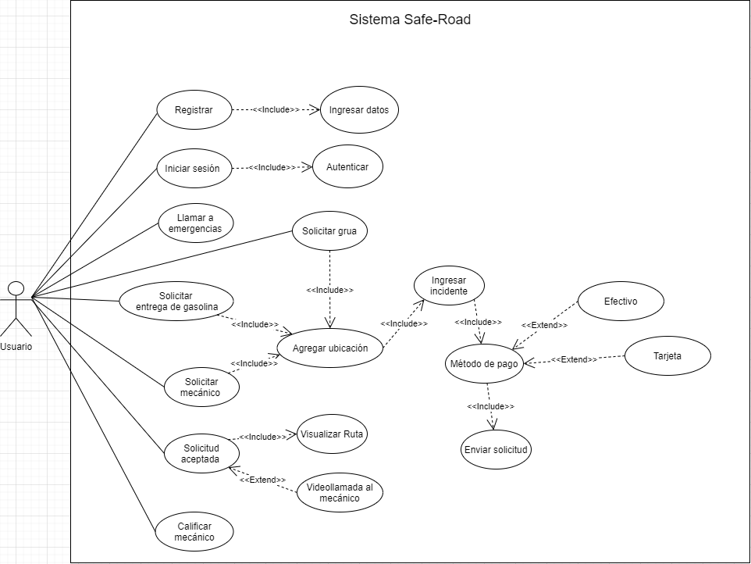

* + - **Mecánico**

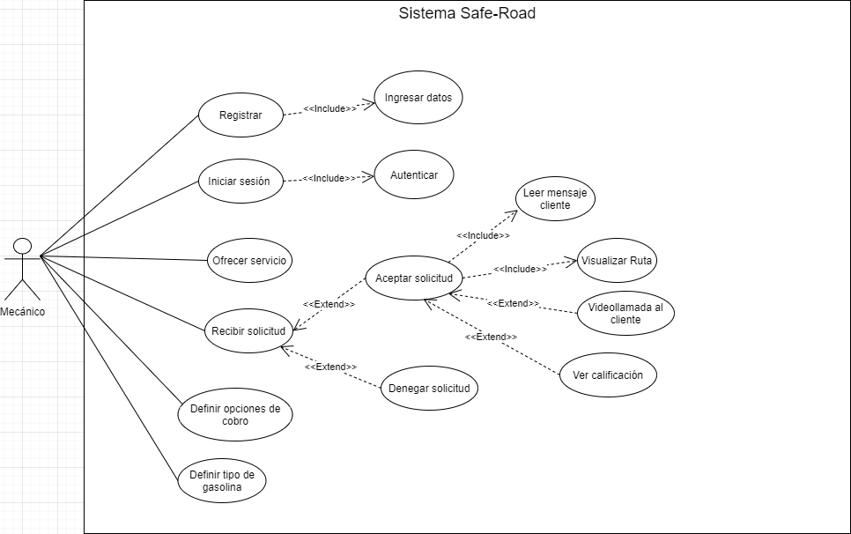

**Vista de Desarrollo.**

**Modelo Base de datos**

**Vista de Desarrollo.**

**Modelo de datos NoSQL**

Para el almacenamiento de los datos de la aplicación se usará uno de los servicios de firebase llamado Cloud Firestore, una base de datos no relacional con un enfoque a documentos. Dichos documentos son básicamente objetos tipo JSON en el que cada uno

tiene la capacidad de almacenar valores compuestos por un tipo Clave-Valor y también diferentes sub-colecciones con otros tipos de datos relacionados al documento principal

Haciendo uso de este modelo, logramos agilizar el almacenamiento de datos convirtiéndolos en los siguientes diccionarios:

**Usuarios**

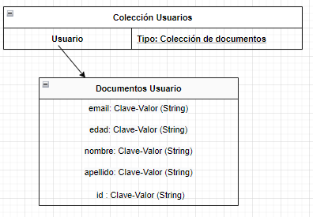

**Mecánicos**

Documento que se encargara de almacenar la información de los mecánicos.

**Token de notificaciones**

La función de este documento será almacenar todos los tokens que se generaran para las notificaciones en el servicio de Firebase Cloud Messaging.

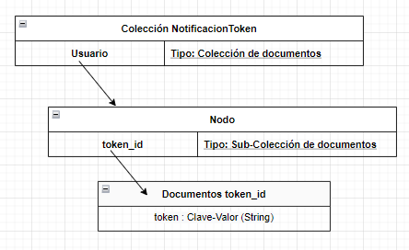

**Mensajes enviados**

Este documento tendrá como función principal guardar todos los mensajes enviados del cliente a los mecánicos.

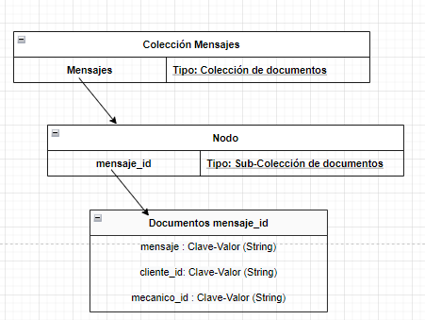

**Vista de Despliegue.**

**Diagramas de secuencia**

* + - **Iniciar sesión**

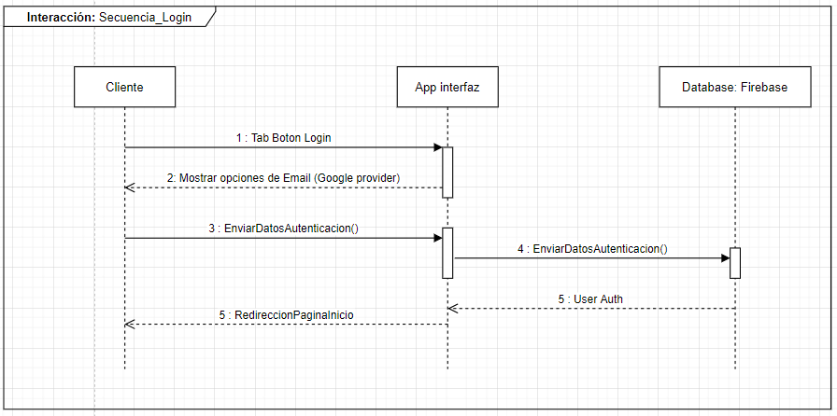

* **Calificar servicio**

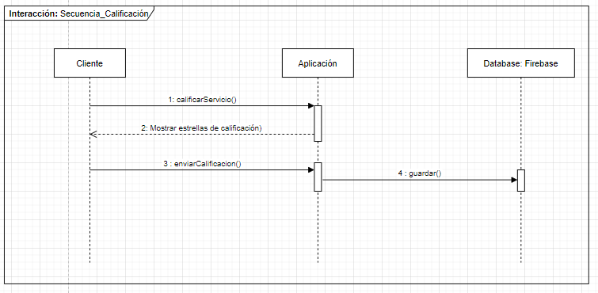

**Desarrollo**

**Posibles Herramientas para el desarrollo**

|  |  |  |
| --- | --- | --- |
| **Imagen** | **Nombre** | **Definición** |
| Ionic (mobile app framework) - Wikipedia  **Imagen de: Wikipedia** | **IONIC** | Ionic SDK es un framework de código abierto enfocado en el desarrollo de aplicaciones para móviles. |
|   **Imagen de: flutter.dev** | **Flutter** | Flutter SDK es un framework para el desarrollo de aplicaciones móviles creado por Google y que tiene como característica ser de código abierto, permite la construcción de aplicaciones multiplataforma mediante una sola base de código que es compilada en el lenguaje de programación nativo de elección. |
| Apache Cordova - Wikipedia  **Imagen de: Wikipedia** | **Cordova** | Cordova es un entorno para el desarrollo de aplicaciones moviles combina tecnologías web como HTML5, CSS3 y JS para el desarrollo de sus aplicaciones. |
| **Imagen de: Wikipedia** | **Firebase** | Es una plataforma dirigida al desarrollo de aplicaciones dependiente de Google la cual posee una escalabilidad muy grande, suministra diferentes funcionalidades como bases de datos, mensajería, estadísticas entre otras. |
| PostgreSQL  **Imagen de: ovhcloud** | **PostgresSQL** | Sistema para la gestión de bases de datos relacionales orientada a objetos, es de código abierto y tiene similitudes con BSD o MIT |
|   **Imagen de: IpadBooks** | **Visual Studio Code** | Visual Studio Code es un fuerte editor de código para múltiples plataformas y de software libre, debido a que posee una amplia gama de extensiones hace posible la codificación en cualquier lenguaje de programación y la integración de muchos otros servicios como podría ser Git. |
| upload.wikimedia.org/wikipedia/commons/e/e2/Ato...  **Imagen de: Wikipedia** | **ATOM** | Atom es el segundo editor de código más usado después de VScode, es utilizado en macOS, Linux y Windows cuenta con un soporte para múltiples plugin |
| Insertando imagen...  **Fuente: Wikipedia** | **Draw.io** | Es una aplicación de código abierto gratuita que permite la creación y edición de diferentes tipos de diagramas |
| **Imagen de: lucidchart** | **Lucid Chart** | Herramienta de código abierto que permite la diagramación basada en web, permite colaborar en tiempo real creando distintos tipos de diagramas |

**Tecnologías seleccionadas**

**Flutter SDK**



Flutter SDK es un framework para el desarrollo de aplicaciones móviles creado por Google y que tiene como característica ser de código abierto, permite la construcción de aplicaciones multiplataforma mediante una sola base de código que es compilada en el lenguaje de programación nativo de elección.

Sus características más relevantes son:

**Desarrollo ágil:** Permite visualizar cualquier cambio al instante en nuestro dispositivo sin necesidad de recompilar el código.

**Usabilidad:** Posibilita la creación de interfaces de tipo 100% nativas mediante el uso de widgets propios, permitiendo una experiencia de usuario optima.

**Documentación:** Al ser un framework desarrollado por Google, existe una extensa cantidad de documentación acerca de sus funcionalidades y los diferentes widgets que se pueden utilizar en el desarrollo de aplicaciones.

**Firebase**



Es una plataforma dirigida al desarrollo de aplicaciones dependiente de Google la cual posee una escalabilidad muy grande, suministra diferentes funcionalidades como bases de datos, mensajería, estadísticas entre otras. Esta plataforma funciona con la modalidad de “Backend as a service” permitiendo la conexión con las tareas backend y el aprovechamiento de la arquitectura serverless.

Algunas de los servicios más importantes que posee son:

**Firebase Real Time Database:** Base de datos NoSql que se encuentra alojada en la nube, la cual permite el almacenamiento y la sincronización de datos en tiempo real.

**Firebase Cloud Messaging:** Servicio que sirve para el manejo de notificaciones y él envió de mensajes.

**Firebase Cloud Functions:** Este servicio tiene la labor de administrar el código backend de nuestras aplicaciones.

**Visual Studio Code**



Visual Studio Code es un fuerte editor de código para múltiples plataformas y de software libre, debido a que posee una amplia gama de extensiones hace posible la codificación en cualquier lenguaje de programación y la integración de muchos otros servicios como podría ser Git.

Para el uso del framework flutter y el lenguaje de programación Dart existe una integración bastante completa, pues además de ser uno de los más comunes para el desarrollo de estos, también tiene la cualidad de poder acoplarse con Android Studio para la emulación de los proyectos.

**Diagrams.net**



Es una aplicación de código abierto gratuita que permite la creación y edición de diferentes tipos de diagramas, esta herramienta se usó para el desarrollo del diseño de la arquitectura, diagramas de casos de uso, diagramas de secuencia y diagramas de flujo.

**3.5 Prototipos de Software (Diseño)**

|  |  |
| --- | --- |
|  | |
| Hu01 | Como **usuario**, quiero poder registrarme, **para** crear una cuenta |
| Tipo de usuario | Cliente |

|  |  |
| --- | --- |
|  | |
| Hu02 | Como **usuario**, quiero poder iniciar sesión, **para** abrir mi cuenta |
| Tipo de usuario | Cliente |

|  |  |
| --- | --- |
|  | |
| Hu03 | Como **usuario**, quiero ingresar mi ubicación, **para** poder acercarme a mecánicos en mi zona |
| Tipo de usuario | Cliente |

|  |  |
| --- | --- |
|  | |
| Hu04  Hu05  Hu08 | Como **usuario**, quiero poder indicar que pasó en con mi vehículo, **para** que los mecánicos puedan enterarse  Como **usuario**, quiero poder solicitar un mecánico en mi zona, **para** que puedan ver donde estoy ubicado  Como **usuario**, quiero poder ver la calificación del mecánico, **para** poder ver que tan confiable es |
| Tipo de usuario | Cliente |

|  |  |
| --- | --- |
|  | |
| Hu06 | Como **usuario,** quiero indicar si el pago será en efectivo o en sucursales virtuales, **para** culminar un pago |
| Tipo de usuario | Cliente |

|  |  |
| --- | --- |
|  | |
| Hu07  Hu09 | Como **usuario**, quiero ver la ubicación del mecánico cuando acepto el servicio, **para** poder saber que tan cerca está de mi  Como **usuario**, quiero poder hacer una video llamada para mostrarle al mecánico el problema, **para** que el mecánico pueda ver mi problema |
| Tipo de usuario | Cliente |

|  |  |
| --- | --- |
|  | |
| Hu12  Hu20 | Como **usuario**, quiero poder hacer una solicitud de entrega de gasolina, para poder tanquear mi vehículo  Como **usuario,** quiero poder especificar el tipo de gasolina, **para** poder tanquear mi vehículo |
| Tipo de usuario | Cliente |

|  |  |
| --- | --- |
|  | |
| Hu11 | Como **usuario**, quiero poder solicitar un servicio de grúa, para poder llevar mi vehículo a un servicio |
| Tipo de usuario | Cliente |

|  |  |
| --- | --- |
|  | |
| Hu13 | Como **mecánico**, quiero poder registrarme, **para** crear mi perfil de mecánico |
| Tipo de usuario | Cliente |

|  |  |
| --- | --- |
|  | |
| Hu14 | Como **mecánico**, quiero poder ofrecer mi servicio si es de motos o carros |
| Tipo de usuario | Cliente |

|  |  |
| --- | --- |
| Insertando imagen...Insertando imagen... | |
| Hu15  Hu16  Hu17  Hu19 | Como **mecánico**, quiero poder aceptar el servicio de un usuario, para hacer un mantenimiento  Como **mecánico**, quiero poder leer el comentario del usuario sobre qué pasó con el vehículo, **para** tener una mejor idea  Como **mecánico**, quiero poder solicitar una videollamada, **para** poder darse una idea de su problema  Como **mecánico**, quiero poder ver la ubicación del usuario que necesite ayuda, **para** poder hacer el servicio |
| Tipo de usuario | Cliente |

|  |  |
| --- | --- |
|  | |
| Hu18 | Como **mecánico**, quiero poder ver la calificación que me dan los usuarios, **para** poder mejorar mi servicio |
| Tipo de usuario | Cliente |

|  |  |
| --- | --- |
|  | |
| Hu21 | Como **mecánico**, quiero especificar mis cuentas de cobro, **para** poder cobrar un servicio |
| Tipo de usuario | Mecánico |

**3.6 Casos de prueba**

|  |  |  |
| --- | --- | --- |
| **Formato de caso de prueba** | | |
| **Objetivo del caso de prueba** | Validar que en la creación de la cuenta del usuario funcione correctamente validando los datos mediante el teléfono | |
| **Identificador con HU** | HU01 | **Tipo de prueba Unitaria** |
| **Nombre del caso** | Registro | |
| **Precondiciones** | * Tener la aplicación descargada * Contar con una tarjeta sim o con un correo electrónico | |
| **Pasos** | **Resultados Esperados** | |
| 1. Abrir la aplicación | Se debe mostrar la interfaz de registro | |
| 2. Ir a de “Crear cuenta ahora” |  | |
| 3. Elegir la opción de “Con tu número celular” | Se debe abrir una ventana para proceder con el registro seleccionado | |
| 1. Llenar los datos en la pantalla de registro |  | |
| 1. Activar cuenta por verificación de datos |  | |
| 1. Clic en botón aceptar | Se debe mostrar el inicio de la aplicación | |

|  |  |  |
| --- | --- | --- |
| **Formato de caso de prueba** | | |
| **Objetivo del caso de prueba** | Validar que en la cuenta exista mediante el inicio de sesión | |
| **Identificador con HU** | HU02 | **Tipo de prueba Unitaria** |
| **Nombre del caso** | Inicio de sesión | |
| **Precondiciones** | * Tener una cuenta creada | |
| **Pasos** | **Resultados Esperados** | |
| 1. Abrir la aplicación | Se debe mostrar la interfaz de login | |
| 2. El usuario digita sus datos en el formulario |  | |
| 3. Clic en aceptar | Se debe mostrar el inicio de la aplicación | |

|  |  |  |
| --- | --- | --- |
| **Formato de caso de prueba** | | |
| **Objetivo del caso de prueba** | Validar ubicación para que el mecánico pueda aceptar mi servicio | |
| **Identificador con HU** | HU03 | **Tipo de prueba Unitaria** |
| **Nombre del caso** | Ingresar mi ubicación | |
| **Precondiciones** | * Contar con una cuenta activa * Haber iniciado sesión * Contar con datos o internet | |
| **Pasos** | **Resultados Esperados** | |
| 1. Haber iniciado sesión | Se debe mostrar el inicio de la aplicación | |
| 2. Dar clic en el icono de ubicación |  | |
| 3. Ingresar ubicación por activación del GPS o manualmente | Se debe ingresar manualmente la dirección o aproximación por GPS activo | |
| 4. Clic en aceptar | Se debe actualizar la ubicación actual | |

|  |  |  |
| --- | --- | --- |
| **Formato de caso de prueba** | | |
| **Objetivo del caso de prueba** | Validar petición de los mecánicos cercanos en mi zona para comprobar la funcionalidad y decir que percance tuve con mi vehículo | |
| **Identificador con HU** | HU04 HU05 | **Tipo de prueba Unitaria** |
| **Nombre del caso** | Solicitar mecánico | |
| **Precondiciones** | * Tener una cuenta activa * Haber iniciado sesión * Haber ingresado mi ubicación actual | |
| **Pasos** | **Resultados Esperados** | |
| 1. Dar clic en solicitar servicio | Se debe abrir la ventana de la petición | |
| 2. Ingresar en el texto lo que pasó con el vehículo |  | |
| 3. Clic en “Solicitar servicio” | Se debe abrir la ventana de pagos | |

|  |  |  |
| --- | --- | --- |
| **Formato de caso de prueba** | | |
| **Objetivo del caso de prueba** | Validar el método de pago a la hora de haber solicitado un servicio de mecánica | |
| **Identificador con HU** | HU06 | **Tipo de prueba Unitaria** |
| **Nombre del caso** | Pasarela de pago | |
| **Precondiciones** | * Tener una cuenta activa * Haber iniciado sesión * Haber ingresado mi ubicación actual * Haber hecho la solicitud de un servicio | |
| **Pasos** | **Resultados Esperados** | |
| 1. Seleccionar una de las opciones de método de pago | Se debe abrir una ventana con los métodos de pagos elegidos | |
| 2. Oprimir en “Aceptar” | Se da continuidad a la petición y se lanza a los mecánicos en la zona | |

|  |  |  |
| --- | --- | --- |
| **Formato de caso de prueba** | | |
| **Objetivo del caso de prueba** | Validar ubicación del mecánico cuando haya aceptado el servicio y hacer una videollamada para que pueda ver con mayor claridad que pasó con el vehículo | |
| **Identificador con HU** | HU07  HU09 | **Tipo de prueba Unitaria** |
| **Nombre del caso** | Ver ubicación del servicio y videollamada | |
| **Precondiciones** | * Haber solicitado un servicio | |
| **Pasos** | **Resultados Esperados** | |
| 1. Dar clic en “Ver ubicación del mecánico” | Se debe abrir una venta con la ubicación del mecánico que aceptó el servicio | |
| 2. Dar clic en “Solicitar videollamada” | Se debe abrir un chat de WhatsApp entrando a una videollamada con el mecánico | |

|  |  |  |
| --- | --- | --- |
| **Formato de caso de prueba** | | |
| **Objetivo del caso de prueba** | Validar solicitud de entrega de gasolina y especificar qué tipo de gasolina se necesita | |
| **Identificador con HU** | HU12  HU20 | **Tipo de prueba Unitaria** |
| **Nombre del caso** | Entrega de gasolina | |
| **Precondiciones** | * Haber iniciado sesión * Haber ingresado ubicación | |
| **Pasos** | **Resultados Esperados** | |
| 1. Oprimir la opción de entrega de gasolina | Se debe abrir la ventana para llenar el formulario | |
| 1. Colocar la cantidad de galones que se necesitan |  | |
| 1. Especificar el tipo de gasolina |  | |
| 1. Especificar el método de pago |  | |
| 1. Oprimir aceptar | Se debe dar continuidad a la petición de entrega de gasolina | |

|  |  |  |
| --- | --- | --- |
| **Formato de caso de prueba** | | |
| **Objetivo del caso de prueba** | Validar solicitud de servicio de grúa para verificar su funcionamiento | |
| **Identificador con HU** | HU11 | **Tipo de prueba Unitaria** |
| **Nombre del caso** | Solicitud de grúa | |
| **Precondiciones** | * Haber iniciado sesión * Haber ingresado ubicación | |
| **Pasos** | **Resultados Esperados** | |
| 1. Oprimir la opción de servicio de grúa | Se debe abrir la ventana para llenar el formulario | |
| 1. Especificar el método de pago |  | |
| 1. Oprimir aceptar | Se debe dar continuidad a la petición de servicio de grúa | |

|  |  |  |
| --- | --- | --- |
| **Formato de caso de prueba** | | |
| **Objetivo del caso de prueba** | Validar que en la creación de la cuenta del usuario funcione correctamente validando los datos mediante el teléfono | |
| **Identificador con HU** | HU13 HU14 | **Tipo de prueba** **Unitaria** |
| **Nombre del caso** | Registro Mecánico | |
| **Precondiciones** | * Tener la aplicación descargada * Contar con una tarjeta sim o con un correo electrónico | |
| **Pasos** | **Resultados Esperados** | |
| 1. Abrir la aplicación | Se debe mostrar la interfaz de registro para mecánicos | |
| 2. Ir a de “Crear cuenta ahora” |  | |
| 3. Elegir la opción de “Con tu número celular” | Se debe abrir una ventana para proceder con el registro seleccionado | |
| Llenar los datos en la pantalla de registro |  | |
| Activar cuenta por verificación de datos |  | |
| Clic en botón aceptar | Se debe mostrar el inicio de la aplicación | |

|  |  |  |
| --- | --- | --- |
| **Formato de caso de prueba** | | |
| **Objetivo del caso de prueba** | Validar la aceptación del servicio de un cliente | |
| **Identificador con HU** | * Hu15 * Hu16 * Hu17 * Hu19 | **Tipo de prueba Unitaria** |
| **Nombre del caso** | Aceptación del servicio | |
| **Precondiciones** | * Haber iniciado sesión * Haber ingresado la ubicación del mecánico | |
| **Pasos** | **Resultados Esperados** | |
| 1. Oprimir en el servicio en pantalla | Se debe abrir una ventana con el solicitante y su información | |
| 2. Oprimir en videollamada | Se debe abrir un chat de WhatsApp con el chat del solicitante | |
| 3. Oprimir en tomar servicio | Se debe abrir una ventana principal con la ubicación del cliente del servicio | |

**Bibliografía**

[1]N. Cuestas y K. Mishell, “Plan integral de seguridad vial para la zona urbana del cantón Francisco de Orellana, provincia de Orellana”, Escuela Superior Politécnica de Chimborazo, 2021. <http://dspace.espoch.edu.ec/handle/123456789/15187> [Consultado: 29-oct-2022].

[2] M. Samaniego y M. Belén, “Estrategias institucionales para la mejora de la seguridad vial en Ecuador y Chile, caso de análisis de los pilares 3 y 4 del Decenio de Acción”, Universidad Andina Simón Bolívar, Sede Ecuador, 2019. <http://hdl.handle.net/10644/6848> [Consultado: 29-oct-2022].

[3] A. Concepción, “La seguridad vial asociada a la prevención de accidentes de tránsito en David, Chiriquí”, Universidad Especializada de las Américas, 2019. <http://repositorio2.udelas.ac.pa/handle/123456789/326> [Consultado: 29-oct-2022].

[4] F. De Ingenierías, J. I. Cabrera, P. Darío, A. Collahuazo, y I. Paúl Méndez, “UNIVERSIDAD POLITÉCNICA SALESIANA SEDE CUENCA”, *Edu.ec*. [En línea]. Disponible en: https://dspace.ups.edu.ec/bitstream/123456789/1697/12/UPS-CT002306.pdf. [Consultado: 23-oct-2022]

[5] J. R. Molina Ríos, J. A. Honores Tapia, N. Pedreira-Souto, y H. P. Pardo León, “Comparativa de metodologías de desarrollo de aplicaciones móviles”, *3C Tecnol._Glosas innov. apl. pyme*, vol. 10, núm. 2, pp. 73–93, 2021.

[6] A. L. Calidad Intrínseca, “ESTUDIO COMPARATIVO DE METODOLOGÍAS DE DESARROLLO DE SOFTWARE ORIENTADAS”, *Uchile.cl*. [En línea]. Disponible en:https://repositorio.uchile.cl/bitstream/handle/2250/116898/cf-alvarez_ec.pdf;sequence=1. [Consultado: 02-nov-2022].

[7] J. R. Molina *et al.*, “COMPARACIÓN DE METODOLOGÍAS EN APLICACIONES WEB COMPARISON OF METHODOLOGIES IN WEB APPLICATIONS”, *3ciencias.com*. [En línea]. Disponible en: https://www.3ciencias.com/wp-content/uploads/2018/03/art1.pdf. [Consultado: 02-nov-2022]

[8] J. A. Britto, “Comparación de metodologías ágiles y procesos de desarrollo de software mediante un instrumento basado en CMMI”, *Sci. tech.*, vol. 21, núm. 2, p. 150, 2016.

[9] *Edu.co*. [En línea]. Disponible en: https://repositorio.unitec.edu.co/bitstream/handle/20.500.12962/712/MitigRiesgVialesEmpresTransportCargaBogota.pdf?sequence=1&isAllowed=y. [Consultado: 15-nov-2022].

[10] C. De Ingeniería y M. Automotriz, “UNIVERSIDAD POLITÉCNICA SALESIANA SEDE CUENCA”, Edu.ec. [En línea]. Disponible en: https://dspace.ups.edu.ec/bitstream/123456789/17610/1/UPS-CT008371.pdf. [Consultado: 15-nov-2022].

[11] Edu.co. [En línea]. Disponible en: https://repository.unad.edu.co/bitstream/handle/10596/36802/de87ros122.pdf?sequence=1&isAllowed=y. [Consultado: 15-nov-2022].

[12] F. Característicos, D. J. Santos Suarez, M. R. Vanegas Porras, S. O. Paniagua, y J. C. Acosta, “Tipo de documento TID: Obra creación: Proyecto investigación: X Título”, Edu.co. [En línea]. Disponible en: https://repositorio.unitec.edu.co/bitstream/handle/20.500.12962/665/Accidenta.VialMototaxitaslatoMagdlena.pdf?sequence=1&isAllowed=y. [Consultado: 15-nov-2022].

[13] T. Vargas Víctor Miguel, “Active and Passive Security in Vehicles Seguridad Activa y Pasiva de Vehículos”, espoch, pp. 747–768, 2022.

[14] Edu.ec. [En línea]. Disponible en: https://repositorio.uasb.edu.ec/bitstream/10644/6848/1/T2931-MRI-Moreno-Estrategias.pdf. [Consultado: 15-nov-2022].

[15] Edu.pe. [En línea]. Disponible en: http://repositorio.uasf.edu.pe/bitstream/20.500.14179/604/3/TESIS%20QUISPE%20APAZA.pdf. [Consultado: 15-nov-2022]

[16] Org.mx. [En línea]. Disponible en: https://www.scielo.org.mx/scielo.php?script=sci_arttext&pid=S0186-72102021000200673. [Consultado: 15-nov-2022].

[17] Uniminuto.edu. [En línea]. Disponible en: https://repository.uniminuto.edu/bitstream/10656/12490/5/TE.RLA_ChocontaMaria-PulidoWilson-RojasLeidys_2021.pdf. [Consultado: 15-nov-2022].

[18] F. Quimis, N. Valdiviezo, y C. Mirian, Edu.ec. [En línea]. Disponible en: https://www.dspace.espol.edu.ec/bitstream/123456789/53573/1/T-111629%20FIGUEROA-VALDIVIEZO.pdf. [Consultado: 15-nov-2022].

[19] J. Antonio, M. Colque, I. Mecánico, I. L. Ruiz, y J. Agustín, “UNIVERSIDAD AUTÓNOMA SAN FRANCISCO FACULTAD DE INGENIERÍA ESCUELA PROFESIONAL DE INGENIERÍA MECÁNICA TESIS ‘ANALISIS DE FRENOS Y EMBRAGUE EN EL SISTEMA DE MANTENIMIENTO PREVENTIVO EN LOS AUTOS EN EL CENTRO TALLER “EL MECANICO” CONO NORTE, AREQUIPA, 2021’ Presentado por el bachiller”, Edu.pe. [En línea]. Disponible en: https://repositorio.uasf.edu.pe/bitstream/20.500.14179/701/1/TESIS%20MONTEROLA%20COLQUE.pdf. [Consultado: 15-nov-2022].

[20] Edu.co. [En línea]. Disponible en: https://alejandria.poligran.edu.co/bitstream/handle/10823/1582/Proyecto%20Sandra%20Beltran.pdf?sequence=1&isAllowed=y. [Consultado: 15-nov-2022].

[21] A. Narizo y D. Karina, “Identificación de los factores determinantes de los accidentes de tránsito fatales en las provincias de Arequipa, Caylloma e Islay 2013-2018”, Universidad Católica de Santa María, 2020.

[22] Edu.pe. [En línea]. Disponible en: http://repositorio.uasf.edu.pe/bitstream/20.500.14179/244/1/ARTICULO%2090%20B.pdf. [Consultado: 15-nov-2022].

[23] P. Aponte y G. Magaly, “Sistema avanzado de asistencia al conductor empleando visión artificial en vehículos de transporte público”, Universidad Técnica de Ambato. Facultad de Ingeniería en Sistemas, Electrónica e Industrial. Carrera de Ingeniería Electrónica y Comunicaciones, 2019.

[24] L. A. Fernández Vázquez y A. F. Pesantez Pesantez, “Análisis de los factores de influencia sobre los accidentes de tránsito en el Ecuador del periodo 2015 al 2018”, 2019.

[25] S. Ávila y F. Julián, “Diagnóstico y evaluación de la severidad y de la cobertura hospitalaria en la siniestralidad vial en Bogotá”, Universidad Nacional de Colombia - Sede Bogotá, 2020

[26] J. F. Marín Arias y S. R. Valdez Yopla, “Fundamentos jurídicos que justifican la regulación de la velocidad máxima permitida en las carreteras sinuosas en 60 KM/H para el transporte interprovincial de personas en el Perú”, Universidad Privada Antonio Guillermo Urrelo, 2020.

[27] J. A. Cadena Jaramillo y J. D. Martínez Oviedo, “Aplicación móvil encaminada al fortalecimiento de la cultura vial, a personas entre edades de 18 a 30 años de la ciudad de San Juan de Pasto”, 2019.

[28] Edu.ec. [En línea]. Disponible en: https://dspace.ups.edu.ec/bitstream/123456789/18692/1/UPS-CT008746.pdf. [Consultado: 15-nov-2022].

[29] Edu.ec. [En línea]. Disponible en: https://dspace.ups.edu.ec/bitstream/123456789/22536/1/UPS-CT009755.pdf. [Consultado: 15-nov-2022].